**PROGRAM STUDI TEKNIK INFORMATIKA**

**FAKULTAS TEKNOLOGI INDUSTRI UNIVERSITAS GUNDARMA DEPOK**

**2025**

**NPM 51422166**

**Oleh:**

**MUHAMMAD VARZA**

**SKRIPSI**

**PREDIKSI HARGA SAHAM BANK SYARIAH INDONESIA MENGGUNAKAN**

**METODE *LONG SHORT-TERM MEMORY***



ii

**PROGRAM STUDI TEKNIK INFORMATIKA**

**FAKULTAS TEKNOLOGI INDUSTRI UNIVERSITAS GUNADARMA DEPOK**

**2025**

**Oleh :**

**MUHAMMAD VARZ NPM 51422166**

Diajukan kepada

Universitas Gunadarma

Untuk memenuhi Salah Satu Persyaratan dalam

Memperoleh Gelar Sarjana Komputer (S.Kom)

**SKRIPSI**

**PREDIKSI HARGA SAHAM BANK SYARIAH INDONESIA MENGGUNAKAN**

**METODE *LONG SHORT-TERM MEMORY***

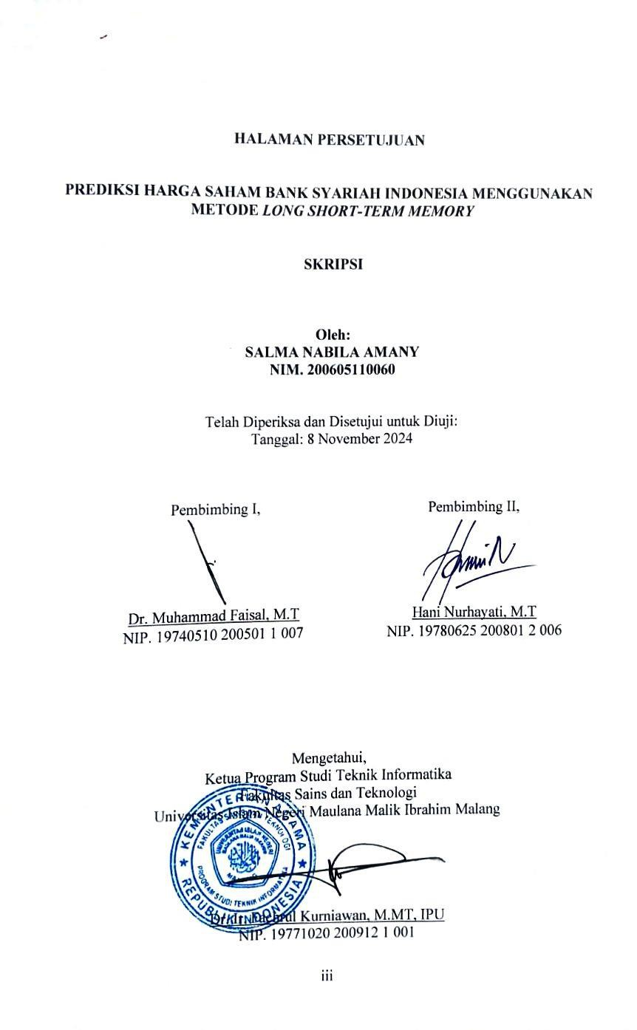

**HALAMAN PERSETUJUAN**

**PREDIKSI HARGA SAHAM BANK SYARIAH INDONESIA MENGGUNAKAN METODE *LONG SHORT-TERM MEMORY***

**SKRIPSI**

**Oleh:**

**SALMA NABILA AMANY NIM. 200605110060**

Telah Diperiksa dan Disetujui untuk Diuji: Tanggal: 8 November 2024

Pembimbing I, Pembimbing II,

Dr. Muhammad Faisal, M.T Hani Nurhayati, M.T

NIP. 19740510 200501 1 007 NIP. 19780625 200801 2 006

Mengetahui,

Ketua Program Studi Teknik Informatika

Fakultas Sains dan Teknologi

Universitas Islam Negeri Maulana Malik Ibrahim Malang

Dr. Ir. Fachrul Kurniawan, M.MT, IPU NIP. 19771020 200912 1 001

iii

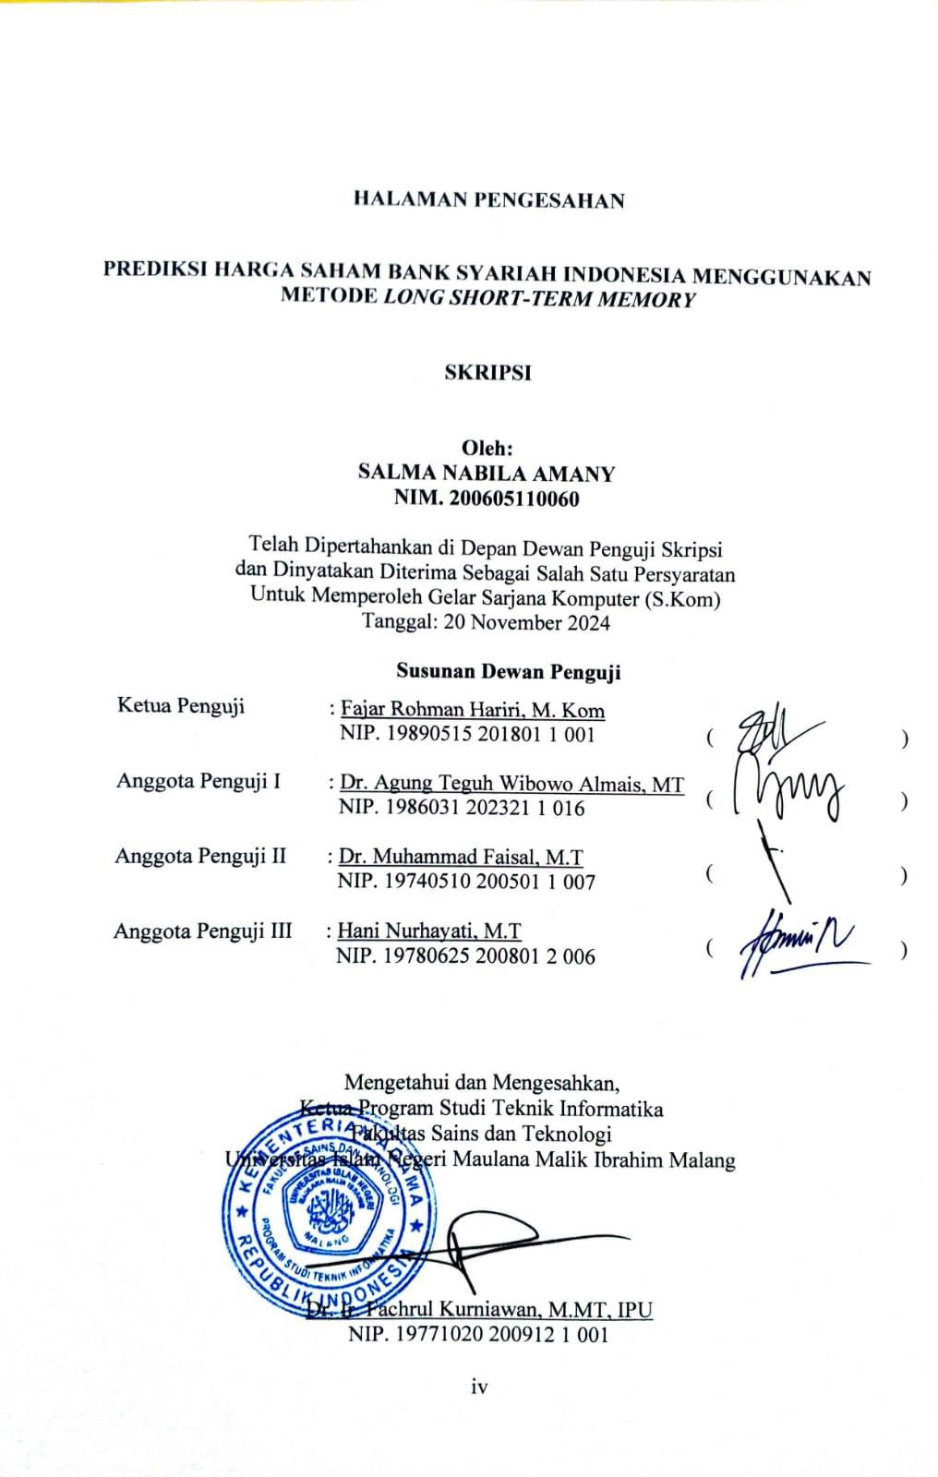

**HALAMAN PENGESAHAN**

**PREDIKSI HARGA SAHAM BANK SYARIAH INDONESIA MENGGUNAKAN METODE *LONG SHORT-TERM MEMORY***

**SKRIPSI Oleh:**

**SALMA NABILA AMANY**

**NIM. 200605110060**

Telah Dipertahankan di Depan Dewan Penguji Skripsi dan Dinyatakan Diterima Sebagai Salah Satu Persyaratan Untuk Memperoleh Gelar Sarjana Komputer (S.Kom) Tanggal: 20 November 2024

**Susunan Dewan Penguji**

Ketua Penguji : Fajar Rohman Hariri, M. Kom

NIP. 19890515 201801 1 001 ( )

Anggota Penguji I : Dr. Agung Teguh Wibowo Almais, MT ( ) NIP. 1986031 202321 1 016

Anggota Penguji II : Dr. Muhammad Faisal, M.T ( ) NIP. 19740510 200501 1 007

Anggota Penguji III : Hani Nurhayati, M.T ( ) NIP. 19780625 200801 2 006

Mengetahui dan Mengesahkan, Ketua Program Studi Teknik Informatika Fakultas Sains dan Teknologi

Universitas Islam Negeri Maulana Malik Ibrahim Malang

Dr. Ir. Fachrul Kurniawan, M.MT, IPU NIP. 19771020 200912 1 001

iv

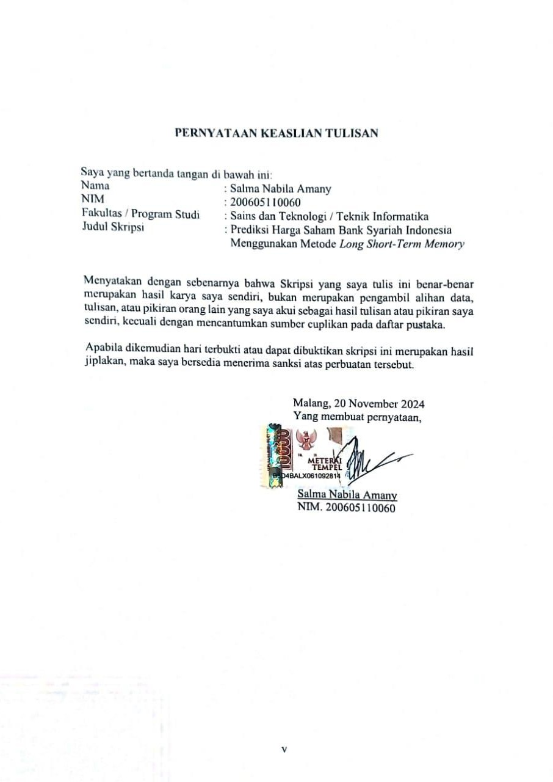

**PERNYATAAN KEASLIAN TULISAN**

Saya yang bertanda tangan di bawah ini:

Nama : Salma Nabila Amany

NIM : 200605110060

Fakultas / Program Studi : Sains dan Teknologi / Teknik Informatika

Judul Skripsi : Prediksi Harga Saham Bank Syariah Indonesia

Menggunakan Metode *Long Short-Term Memory*

Menyatakan dengan sebenarnya bahwa Skripsi yang saya tulis ini benar-benar merupakan hasil karya saya sendiri, bukan merupakan pengambil alihan data, tulisan, atau pikiran orang lain yang saya akui sebagai hasil tulisan atau pikiran saya sendiri, kecuali dengan mencantumkan sumber cuplikan pada daftar pustaka.

Apabila dikemudian hari terbukti atau dapat dibuktikan skripsi ini merupakan hasil jiplakan, maka saya bersedia menerima sanksi atas perbuatan tersebut.

Malang, 20 November 2024

Yang membuat pernyataan,

Salma Nabila Amany

NIM. 200605110060

v

vi

*Masa depan diraih saat ini.*

*(UG University)*

**MOTTO**

viii

memberikan ilmu-ilmu yang sangat bermanfaat.

6.

Segenap dosen dan jajaran staf program studi Teknik Informatika yang telah

skripsi ini.

memberikan arahan serta saran dalam pelaksanaan penelitian dan penulisan

Wibowo Almais, MT selaku Dosen Penguji II yang telah menguji dan

5.

Fajar Rohman Hariri, M. Kom selaku Ketua Penguji dan Dr. Agung Teguh

memberikan arahan serta motivasi selama proses penulisan skripsi ini.

M.T selaku Dosen Pembimbing II yang telah membimbing dan membantu

4.

Dr. Muhammad Faisal, M.T selaku Dosen Pembimbing I dan Hani Nurhayati,

Strudi Informatika Universitas Gunadarma.

3.

Dr. Ir. Lintang Yuniar Banowosari, M.MT., IPU, selaku Ketua Program Studi Teknik

Teknolgi Industri Universitas Gunadarma.

2.

Prof. Dr.-Ing. Adang Suhendra, S.Si, S.Kom, M.S., selaku dekan Fakultas Sains dan Teknologi

1.

Prof. Dr. E.S. Margianti, SE.,MM., rektor Universitas Gunadarma

itu, penulis ingin menyampaikan terima kasih yang sebesar-besarnya kepada:

banyak motivasi, saran, serta dukungan dari semua pihak yang terlibat. Oleh karena

*Long Short-Term Memory*”. Dalam penyusunan skripsi ini, penulis mendapatkan

berjudul “Prediksi Harga Saham Bank Syariah Indonesia Menggunakan Metode

rahmat-Nya penulis dapat menyelesaikan penelitian ini hingga selesai yang

Segala puji bagi kehadirat Allah *Subhanahu wa ta’ala* karena atas berkat

*Assalamualaikum wr wb.*

**KATA PENGANTAR**

ix

Penulis

Depok, 11 Desember 2025

penulis sendiri dan pembaca.

dapat memberikan wawasan baru dan menjadi kontribusi yang bermanfaat bagi

keterbatasan. Namun, penulis berharap apa yang disampaikan dalam skripsi ini

Penulis menyadari bahwa karya tulis ini masih memiliki sejumlah

dukungan dalam pengerjaan karya tulis ini,

penulis sebutkan, yang secara tidak langsung juga turut serta memberi

12.

Seluruh pihak dan teman-teman penulis lainnya yang terlibat dan tidak dapat

memberikan bantuan dan semangat selama kuliah dan mengerjakan skripsi.

11.

Teman-teman Angkatan 2020 Teknik Informatika "INTEGER" yang telah

semangat, Fadel, Luthfia, dan Duhan.

10.

Teman-teman jauh saya yang selalu menemani dan memberikan penulis

Yoga, dan Zul Iflah.

perkuliahan hingga melakukan penelitian dan penulisan skripsi, Fahrendra,

9.

Sahabat saya yang senantiasa menemani dan membantu mulai dari kegiatan

selama proses penelitian dan penulisan skripsi saya dari awal hingga akhir.

8.

Keluarga saya terkhusus kakak dan nenek saya yang memberikan semangat

sehingga skripsi ini dapat terselesaikan dengan baik.

Wahyono dan Ibu Sri Yuliati yang telah memberikan banyak dukungan

7.

Kedua orang tua penulis yang sangat penulis sayangi. Bapak Rifan Dwi

x

4.2.3 Model C ............................................................................................................... 40

4.2.3.1 Model C Dengan Rasio 90:10...................................................................... 41

4.2.3.2 Model C Dengan Rasio 80:20...................................................................... 43

Model B Dengan Rasio 90:10...................................................................... 35

Model B Dengan Rasio 80:20...................................................................... 37

Model B Dengan Rasio 70:30...................................................................... 38

4.2.2.1

4.2.2.2

4.2.2.3

4.2.2 Model B ............................................................................................................... 34

Model A Dengan Rasio 90:10 ..................................................................... 29

Model A Dengan Rasio 80:20 ..................................................................... 31

Model A Dengan Rasio 70:30 ..................................................................... 32

4.2.1.1

4.2.1.2

4.2.1.3

**BAB IV UJI COBA DAN PEMBAHASAN .................................................................. 27**

4.1 Uji Coba Model......................................................................................................... 27

4.2 Hasil Uji Coba........................................................................................................... 28

4.2.1 Model A ............................................................................................................... 28

Desain Sistem............................................................................................................ 19

Pengumpulan Data .................................................................................................... 19

*Preprocessing*............................................................................................................ 20

Permodelan *Long Short-Term Memory*..................................................................... 22

Proses *Training* ......................................................................................................... 23

Proses *Testing*............................................................................................................ 24

Skenario Uji Coba ..................................................................................................... 25

3.1

3.2

3.3

3.4

3.5

3.6

3.7

**BAB III DESAIN DAN IMPLEMENTASI .................................................................. 19**

Penelitian Terdahulu ................................................................................................... 6

Saham Syariah............................................................................................................. 9

*Long Short-Term Memory* (LSTM)........................................................................... 11

*Root Mean Square Error* (RMSE) ............................................................................ 17

*Mean Absolute Percentage Error* (MAPE)............................................................... 17

2.1

2.2

2.3

2.4

2.5

**BAB II STUDI PUSTAKA .............................................................................................. 6**

Latar Belakang ............................................................................................................ 1

Rumusan Masalah ....................................................................................................... 4

Tujuan Penelitian ........................................................................................................ 4

Manfaat Penelitian ...................................................................................................... 5

Batasan Masalah.......................................................................................................... 5

1.1

1.2

1.3

1.4

1.5

**HALAMAN PENGAJUAN.............................................................................................. ii**

**HALAMAN PERSETUJUAN ........................................................................................ iii**

**HALAMAN PENGESAHAN.......................................................................................... iv PERNYATAAN KEASLIAN TULISAN ........................................................................ v MOTTO ......................................................................................................................... vi HALAMAN PERSEMBAHAN ..................................................................................... vii KATA PENGANTAR.................................................................................................... viii DAFTAR ISI...................................................................................................................... x DAFTAR TABEL ........................................................................................................... xii DAFTAR GAMBAR...................................................................................................... xiii ABSTRAK ....................................................................................................................... xv ABSTRACT.................................................................................................................... xvi ثحبلا صلختسم ..................................................................................................................... xvii**

**BAB I PENDAHULUAN................................................................................................. 1**

**DAFTAR ISI**

xi

4.3 Pembahasan............................................................................................................... 77

4.4 Integrasi Islam ........................................................................................................... 83

4.4.1 Muamalah Mu’allah............................................................................................. 84

4.4.2 Muamalah Ma’annas............................................................................................ 85

**BAB V KESIMPULAN DAN SARAN .......................................................................... 87**

5.1 Kesimpulan ............................................................................................................... 87

5.2 Saran.......................................................................................................................... 88

**DAFTAR PUSTAKA**

Model H Dengan Rasio 90:10 ..................................................................... 72

Model H Dengan Rasio 80:20 ..................................................................... 74

Model H Dengan Rasio 70:30 ..................................................................... 75

4.2.8.1

4.2.8.2

4.2.8.3

4.2.8 Model H ............................................................................................................... 71

Model G Dengan Rasio 90:10 ..................................................................... 66

Model G Dengan Rasio 80:20 ..................................................................... 68

Model G Dengan Rasio 70:30 ..................................................................... 69

4.2.7.1

4.2.7.2

4.2.7.3

4.2.7 Model G ............................................................................................................... 65

Model F Dengan Rasio 90:10 ...................................................................... 60

Model F Dengan Rasio 80:20 ...................................................................... 62

Model F Dengan Rasio 70:30 ...................................................................... 63

4.2.6.1

4.2.6.2

4.2.6.3

4.2.6 Model F................................................................................................................ 59

Model E Dengan Rasio 90:10...................................................................... 53

Model E Dengan Rasio 80:20...................................................................... 55

Model E Dengan Rasio 70:30...................................................................... 57

4.2.5.1

4.2.5.2

4.2.5.3

4.2.5 Model E................................................................................................................ 53

Model D Dengan Rasio 90:10 ..................................................................... 47

Model D Dengan Rasio 80:20 ..................................................................... 49

Model D Dengan Rasio 70:30 ..................................................................... 51

4.2.4.1

4.2.4.2

4.2.4.3

4.2.3.3 Model C Dengan Rasio 70:30...................................................................... 45

4.2.4 Model D ............................................................................................................... 47

xii

Tabel 2. 1 Penelitian Terdahulu Penerapan Long Short-Term Memory............................. 8

Tabel 3. 1 Pembagian Dataset........................................................................................... 21

Tabel 3. 2 Model dan Rasio Split Data ............................................................................. 26

Tabel 4. 1 Groundtruth Harga Saham ............................................................................... 27

Tabel 4. 2 Hasil Prediksi Model A dengan Rasio 90:10 ................................................... 30

Tabel 4. 3 Hasil Prediksi Model A dengan Rasio 80:20 ................................................... 31

Tabel 4. 4 Hasil Prediksi Model A dengan Rasio 70:30 ................................................... 33

Tabel 4. 5 Hasil Prediksi Model B dengan Rasio 90:10 ................................................... 36

Tabel 4. 6 Hasil Prediksi Model B dengan Rasio 80:20 ................................................... 37

Tabel 4. 7 Hasil Prediksi Model B dengan Rasio 70:30 ................................................... 39

Tabel 4. 8 Hasil Prediksi Model C Dengan Rasio 90:10 .................................................. 42

Tabel 4. 9 Hasil Prediksi Model C dengan Rasio 80:20 ................................................... 43

Tabel 4. 10 Hasil Prediksi Model C dengan Rasio 70:30 ................................................. 45

Tabel 4. 11 Hasil Prediksi Model D dengan Rasio 90:10 ................................................. 48

Tabel 4. 12 Hasil Prediksi Model D dengan Rasio 80:20 ................................................. 50

Tabel 4. 13 Hasil Prediksi Model D dengan Rasio 70:30 ................................................. 52

Tabel 4. 14 Hasil Prediksi Model E dengan Rasio 90:10 ................................................. 54

Tabel 4. 15 Hasil Prediksi Model E dengan Rasio 80:20 ................................................. 56

Tabel 4. 16 Hasil Prediksi Model E dengan Rasio 70:30 ................................................. 58

Tabel 4. 17 Hasil Prediksi Model F dengan Rasio 90:10.................................................. 61

Tabel 4. 18 Hasil Prediksi Model F dengan Rasio 80:20.................................................. 62

Tabel 4. 19 Hasil Prediksi Model F dengan Rasio 70:30.................................................. 64

Tabel 4. 20 Hasil Prediksi Model G dengan Rasio 90:10 ................................................. 67

Tabel 4. 21 Hasil Prediksi Model G dengan Rasio 80:20 ................................................. 68

Tabel 4. 22 Hasil Prediksi Model G dengan Rasio 70:30 ................................................. 70

Tabel 4. 23 Hasil Prediksi Model H dengan Rasio 90:10 ................................................. 73

Tabel 4. 24 Hasil Prediksi Model H dengan Rasio 80:20 ................................................. 74

Tabel 4. 25 Hasil Prediksi Model H dengan Rasio 70:30 ................................................. 76

Tabel 4. 26 Hasil *Error* Setiap Skenario Model ............................................................... 78

**DAFTAR TABEL**

xiii

Gambar 2. 1 Struktur Sel Jaringan LSTM ........................................................................ 13

Gambar 2. 2 Forget Gate pada Jaringan LSTM ................................................................ 14

Gambar 2. 3 Input Gate pada Jaringan LSTM .................................................................. 15

Gambar 2. 4 Output Gate pada Jaringan LSTM ............................................................... 16

Gambar 3. 1 Desain Sistem............................................................................................... 19

Gambar 3. 2 Dataset Harga Saham BRIS ......................................................................... 20

Gambar 3. 3 Arsitektur Model LSTM .............................................................................. 22

Gambar 3. 4 Flowchart Proses Training Model ................................................................ 24

Gambar 3. 5 Flowchart Proses Testing Model.................................................................. 25

Gambar 4. 1 Hasil Training Model A Dengan Rasio 90:10.............................................. 29

Gambar 4. 2 Grafik Hasil Testing Model A dengan Rasio 90:10 ..................................... 30

Gambar 4. 3 Hasil Training Model A dengan Rasio 80:20............................................... 31

Gambar 4. 4 Grafik Hasil Testing Model A dengan Rasio 80:20 ..................................... 32

Gambar 4. 5 Hasil Training Model A dengan Rasio 70:30............................................... 33

Gambar 4. 6 Grafik Hasil Testing Model A dengan Rasio 70:30 ..................................... 34

Gambar 4. 7 Hasil Training Model B dengan Rasio 90:10............................................... 35

Gambar 4. 8 Grafik Hasil Testing Model B dengan Rasio 90:10 ..................................... 36

Gambar 4. 9 Hasil Training Model B dengan Rasio 80:20............................................... 37

Gambar 4. 10 Grafik Hasil Testing Model B dengan Rasio 80:20 ................................... 38

Gambar 4. 11 Hasil Training Model B dengan Rasio 70:30............................................. 39

Gambar 4. 12 Grafik Hasil Testing Model B dengan Rasio 70:30 ................................... 40

Gambar 4. 13 Hasil Training Model C dengan Rasio 90:10............................................. 41

Gambar 4. 14 Grafik Hasil Testing Model C dengan Rasio 90:10 ................................... 42

Gambar 4. 15 Hasil Training Model C dengan Rasio 80:20............................................. 43

Gambar 4. 16 Grafik Hasil Testing Model C dengan Rasio 80:20 ................................... 44

Gambar 4. 17 Hasil Training Model C dengan Rasio 70:30............................................. 45

Gambar 4. 18 Grafik Hasil Testing Model C dengan Rasio 70:30 ................................... 46

Gambar 4. 19 Hasil Training Model D dengan Rasio 90:10............................................. 47

Gambar 4. 20 Grafik Hasil Testing Model D dengan Rasio 90:10 ................................... 49

Gambar 4. 21 Hasil Training Model D dengan Rasio 80:20............................................. 49

Gambar 4. 22 Grafik Hasil Testing Model D dengan Rasio 80:20 ................................... 51

Gambar 4. 23 Hasil Training Model D dengan Rasio 70:30............................................. 51

Gambar 4. 24 Grafik Hasil Testing Model D dengan Rasio 70:30 ................................... 53

Gambar 4. 25 Hasil Training Model E dengan Rasio 90:10 ............................................. 54

Gambar 4. 26 Grafik Hasil Testing Model E dengan Rasio 90:10 ................................... 55

Gambar 4. 27 Hasil Training Model E dengan Rasio 80:20 ............................................. 56

Gambar 4. 28 Grafik Hasil Testing Model E dengan Rasio 80:20 ................................... 57

Gambar 4. 29 Hasil Training Model E dengan Rasio 70:30 ............................................. 58

Gambar 4. 30 Grafik Hasil Testing Model E dengan Rasio 70:30 ................................... 59

Gambar 4. 31 Hasil Training Model F dengan Rasio 90:10 ............................................. 60

Gambar 4. 32 Grafik Hasil Testing Model F dengan Rasio 90:10.................................... 61

Gambar 4. 33 Hasil Training Model F dengan Rasio 80:20 ............................................. 62

Gambar 4. 34 Grafik Hasil Testing Model E dengan Rasio 80:20 ................................... 63

Gambar 4. 35 Hasil Training Model F dengan Rasio 70:30 ............................................. 64

**DAFTAR GAMBAR**

xiv

Gambar 4. 36 Grafik Hasil Testing Model F dengan Rasio 70:30.................................... 65

Gambar 4. 37 Hasil Training Model G dengan Rasio 90:10............................................. 66

Gambar 4. 38 Grafik Hasil Testing Model G dengan Rasio 90:10 ................................... 67

Gambar 4. 39 Hasil Training Model G dengan Rasio 80:20............................................. 68

Gambar 4. 40 Grafik Hasil Testing Model G dengan Rasio 80:20 ................................... 69

Gambar 4. 41 Hasil Training Model G dengan Rasio 70:30............................................. 70

Gambar 4. 42 Grafik Hasil Testing Model G dengan Rasio 70:30 ................................... 71

Gambar 4. 43 Hasil Training Model H dengan Rasio 90:10............................................. 72

Gambar 4. 44 Grafik Hasil Testing Model H dengan Rasio 90:10 ................................... 73

Gambar 4. 45 Hasil Training Model H dengan Rasio 80:20............................................. 74

Gambar 4. 46 Grafik Hasil Testing Model H dengan Rasio 80:20 ................................... 75

Gambar 4. 47 Hasil Training Model H dengan Rasio 70:30............................................. 76

Gambar 4. 48 Grafik Hasil Testing Model H dengan Rasio 70:30 ................................... 77

Gambar 4. 49 Hasil Root Mean Square Error Tiap Model ............................................... 80

Gambar 4. 50 Hasil Mean Absolute Percentage Error Tiap Model .................................. 80

xv

Saham merupakan salah satu efek yang banyak diminati masyarakat sebagai sumber

pendapatan pasif. Namun, karena sifat harga saham yang fluktuatif bahkan dalam waktu yang singkat, maka prediksi harga saham memiliki peran penting dalam memaksimalkan

potensi keuntungan investasi. Penelitian ini bertujuan untuk memprediksi harga penutupan saham BSI dan memprediksi arah pergerakan harga tersebut menggunakan metode *Long*

*Short-Term Memory* untuk memberikan referensi bagi para calon investor. Data yang digunakan dalam penelitian ini adalah data harga saham BSI sebanyak 734 baris data. Penelitian ini menggunakan 8 model yang masing-masing diuji coba dengan tiga skenario

pembagian data. Hasil yang didapatkan dalam penelitian ini adalah kombinasi parameter terbaik dengan parameter 32 *unit* LSTM, 25 *neuron dense*, *batch size* 32, dan 1000 *epoch*,

menggunakan rasio data 70:30, menghasilkan RMSE sebesar 36,91 dan MAPE 1,50%. Model ini juga mampu memprediksi arah pergerakan saham dengan akurasi rata-rata

46,79%. Kesimpulan berdasarkan hasil yang diperoleh dari penelitian ini adalah kombinasi

parameter dan rasio pembagian data memainkan peran signifikan dalam menentukan performa model LSTM untuk prediksi harga saham, di samping itu penelitian ini juga dapat menyimpulkan bahwa metode LSTM dapat menangani masalah prediksi harga saham khususnya untuk harga saham BSI.

**Kata kunci**: Prediksi harga saham, Bank Syariah Indonesia, *Long Short-Term Memory*.

Amany, Salma Nabila. 2024. **Prediksi Harga Saham Bank Syariah Indonesia**

**Menggunakan Metode *Long Short-Term Memory*.** Skripsi. Jurusan Teknik

Informatika Fakultas Sains dan Teknologi Universitas Islam Negeri Maulana Malik Ibrahim Malang. Pembimbing: (I) Dr. Muhammad Faisal, M.T. (II) Hani Nurhayati, M.T.

**ABSTRAK**

xvi

**Key words**: Stock price prediction, Bank Syariah Indonesia, Long Short-Term Memory.

Stocks are one of the most popular securities as a source of passive income. However,

due to the volatile nature of stock prices even in a short time, stock price prediction has an important role in maximizing potential investment returns. This study aims to predict the

closing price of BSI shares and predict the direction of the price movement using the Long

Short-Term Memory method to provide a reference for potential investors. The data used in this study are BSI stock price data totaling 734 rows of data. This research uses 8 models, each of which is tested with three data sharing scenarios. The results obtained in this study are the best parameter combination with 32 LSTM units, 25 dense neurons, batch size 32, and 1000 epochs, using a data ratio of 70:30, resulting in an RMSE of 36.91 and a MAPE of 1.50%. This model is also able to predict the direction of stock movement with an average accuracy of 46.79%. The conclusion based on the results obtained from this research is that the combination of parameters and data division ratio plays a significant role in determining the performance of the LSTM model for stock price prediction, in addition this research can also conclude that the LSTM method can handle stock price prediction problems, especially for BSI stock prices.

Amany, Salma Nabila. 2024. **The Prediction of Bank Syariah Indonesia Stock Prices**

**Using the Long Short-Term Memory Method.** Undergraduate Thesis. Informatics

Engineering Department Universitas Islam Negeri Maulana Malik Ibrahim Malang. Advisor: (I) Dr. Muhammad Faisal, M.T. (II) Hani Nurhayati, M.T.

**ABSTRACT**

xvii

في تح ةبلقتلما مهسلأا راعسأ ةعيبطل ارًظنو ،كلذ عمو .بيلسلا لخدلل ردصمك اًعويش ةيلالما قارولأا رثكأ نم ةدحاو يه مهسلأا

قلاغإ رعسب ؤبنتلا لإ ةساردلا هذه فدته .ةلمتلمحا رامثتسلاا دئاوع ميظعت في مهم رود هل مهسلأا راعسبأ ؤبنتلا نإف ،يرصق تقو مهس BSI تناايبلا .ينلمتلمحا نيرمثتسملل عجرم يرفوتل لجلأا ةليوط لجلأا ةيرصق ةركاذلا ةقيرط مادختسبا رعسلا ةكرح هاتبا ؤبنتلاو ثحبلا اذه مدختسي .تناايبلا نم افًص 734 ماجمبإ رامثتسلال يدوعسلا كنبلا مهس رعس تناايب يه ةساردلا هذه في ةمدختسلما

ةعومم لضفأ يه ةساردلا هذه في اهيلع لوصلحا تم ثلا جئاتنلا .تناايبلا ةكراشلم تاهويرانيس ةثلاث عم اهنم لك رابتخا تم ،جذانم 8

32 عم تاملعم LSTMs امم ،70:30 تناايب ةبسن مادختسبا ةبقح 1000و ،32 ةعفدلا مجحو ،ةفيثك ةيبصع ةيلخ 25و ، لدعم لإ ىدأ RMSE و 36.91 هردق MAPE ةقد طسوتبم مهسلا ةكرح هاتبا ؤبنتلا اضً يأ جذومنلل نكيم .%1.50 هردق

ةبسنو تاملعلما ةعومم نأ وه ثحبلا اذه نم اهيلع لوصلحا تم ثلا جئاتنلا ىلع ًءانب هيلإ لصوتلا تم يذلا جاتنتسلاا .%46.79

جذونم ءادأ ديدث في امً هم ارًود بعلت تناايبلا ميسقت LSTM اضً يأ ثحبلا اذله نكيم ،كلذ لإ ةفاضلإبا ،مهسلأا راعسبأ ؤبنتلل ةقيرط نأ جتنتسي نأ LSTM مهسأ راعسلأ ةبسنلبا ًةصاخ ،مهسلأا راعسبأ ؤبنتلا تلاكشم عم لماعتلا اهنكيم BSI.

ةلاسر .لجلأا ةيرصقو ةليوط ةركاذلا ةقيرط مادختسبا يسينودنلإا ةعيرشلا كنب مهسأ راعسبأ ؤبنتلا .2024 ةليبن ىملس ،نيامأ

يرتسجام ،لصيف دمن .د )لولأا( :راشتسلما .جنلاام ميهاربإ كلام نالاوم ييرجين ملاسإ ةعماج ةيتامولعلما ةسدنه مسق .ةيعماج ةيتامولعلما ةسدنلها في يرتسجام ،تييااهرون نياه )نياثلا( ةيتامولعلما ةسدنلها في.

.

.لجلأا ةيرصقو ةليوط ةركاذلا ،يسينودنلإا ةعيرشلا كنب ،مهسلأا راعسبأ ؤبنتلا **:ةيسيئرلا تاملكلا**

**ثحبلا صلختسم**

1

*ta’ala* berfirman dalam Q.S an-Nisa ayat 29 yang berbunyi:

dijual oleh suatu emiten menerapkan syariah-syariah Islam. Allah *Subhanahu wa*

yakni dalam memilih emiten apa yang akan dibeli karena tidak semua saham yang

Melakukan investasi dengan saham juga perlu dilakukan dengan cermat,

*gain* atau keuntungan (Puspita & Yuliari, 2019).

dengan menerapkan sebuah metode atau cara tertentu untuk mendapatkan *capital*

mempelajari bagaimana cara memprediksi harga saham berdasarkan data historis

itu, dalam melakukan investasi saham kita perlu melakukan analisis serta

bertujuan untuk mendapatkan *return* yang tinggi (Warouw et al., 2022). Maka dari

sebelum mengambil keputusan dalam menjual atau menanamkan saham yang

dikarenakan tinggi atau rendahnya harga saham dapat menjadi pertimbangan

salah satu indikator pembelian yang digunakan oleh para investor, hal ini

dengan pendapatan pasif atau *passive income* (Midesia, 2020)*.* Harga saham adalah

masyarakat adalah karena dapat menjadi sumber pendapatan lain yang biasa disebut

masyarakat, salah satu alasan berinvestasi dengan saham ini menjadi pilihan

perdagangan harga saham merupakan bentuk investasi yang cukup diminati oleh

panjang yang dapat diperdagangkan, salah satunya adalah saham. Transaksi

Pasar modal adalah sebuah tempat untuk berbagai instrumen keuangan jangka

**1.1 Latar Belakang**

**PENDAHULUAN**

**BAB I**

yang meliputi harga pembukaan (*open price*), saat sedang tinggi maupun saat

mengetahui perubahan harga. Harga saham sendiri memiliki data historis harian

melakukan investasi dengan saham adalah bagaimana cara para investor dapat

setiap harinya. Maka dari itu, salah satu permasalahan yang muncul dalam

diingat bahwa saham masih tetap memiliki sifat yang fluktuatif atau tidak menentu

ditunjukkan dengan menguatnya harga penutupan saham tersebut. Namun, perlu

syariah. Potensi yang dimiliki emiten syariah BRIS cukup prospektif, hal ini

PT Bank Syariah Indonesia Tbk yang merupakan industri perbankan berbasis

di BEI. Salah satu saham syariah yang terindeks oleh JII adalah BRIS yakni milik

adalah indeks saham yang menganut pedoman syariah paling likuid yang tercatat

melakukan investasi pada perusahaan yang dipercayai. *Jakarta Islamic Index* (JII)

di Indonesia yang menawarkan investasi bagi para investor yang tertarik untuk

Bursa Efek Indonesia (BEI) adalah sebuah lembaga pasar modal terpercaya

2017).

investasi melalui saham agar terhindar dari *maisyir*, *gharar* dan *riba* (Yustati,

karena mengingat adanya prinsip syariah yang perlu diikuti dalam melakukan

secara bijak berdasarkan industrinya juga perlu diperhatikan. Hal ini dilakukan

untuk mengambil harta dengan cara yang batil. Maka dari itu, pemilihan saham

Dalam ayat tersebut, dijelaskan bahwa Allah *Subhanahu wa ta’ala* melarang

“*Wahai orang-orang yang beriman, janganlah kamu memakan harta*

*sesamamu dengan cara yang batil (tidak benar), kecuali berupa perniagaan atas dasar suka sama suka di antara kamu. Janganlah kamu membunuh dirimu. Sesungguhnya Allah adalah Maha Penyayang kepadamu*.” *(Q.S an-Nisa: 29)*.

ارََت نْ عَ

مْ كُ سَ فُ ْنَا اواُْلُتقْ َت لاَوَ مْ كُ ْنمِ ضٍ

مْ كُ َنيَْب مْ كُ َلاوَمَْا اواُْلكُ ْتََ لاَ اوُْنمَٓا نَ ْيذِ ّلا اهَْيَياآ امً ْيحِرَ مْ كُ ِب نَ اكَ َللّٓ ا نّ ِا

ةًرَاَتِ نَوْكُ َت نْ َا الاِّا لِطِ اَبْلباِ

2

harga emas menggunakan LSTM, data yang digunakan dalam sistem prediksi ini

dalam penelitian yang pernah dilakukan oleh (Prasetyo et al., 2022) yakni prediksi

Kemampuan metode LSTM dalam memprediksi data *time series* ditunjukkan

2019).

kapan data harus dibuang, disimpan, atau dihasilkan sebagai *output* (Khalil et al.,

*gate*, *forget gate*, dan *output gate*. Ketiga gerbang ini berfungsi untuk memutuskan

dijalankan oleh arsitektur LSTM yang memiliki tiga jenis gerbang (*gate*): *input*

dan mana yang perlu dilupakan agar tidak diproses lebih lanjut. Proses ini

diseleksi untuk menentukan mana yang akan digunakan dalam proses berikutnya

dan menggunakannya untuk prediksi di masa depan. Pada metode LSTM, data

banyak jenis RNN yang mampu menyimpan informasi data dari tahap sebelumnya

(Faishol dkk., 2020). *Long Short-Term Memory* (LSTM) adalah salah satu dari

lapisan (*layer*) secara bertahap, metode ini termasuk dalam kategori *deep learning*

dalam RNN berbentuk data sekuensial yang diproses dengan melalui beberapa

yang dirancang dengan arsitektur pemrosesan yang berulang. Data yang digunakan

2020). *Recurrent Neural Network* (RNN) merupakan metode jaringan saraf tiruan

agar sistem dapat menemukan hasil yang diinginkan (Hasanati & Dwiny Meidelfi,

mengenali pola dengan mempelajarinya dari contoh yang telah dicoba sebelumnya

Dalam melakukan penelitian ini, metode pendekatan yang dilakukan adalah

melakukan transaksi saham.

saham dapat dilakukan untuk membantu para investor dalam membuat keputusan

(Stiawan, 2021). Dengan adanya data ini, maka melakukan prediksi terhadap harga

berada di nilai terendah (*high and low*), hingga harga penutupan (*close price*)

3

Indonesia Tbk dan mengetahui akurasi dalam memprediksi arah pergerakannya.

*Long Short-Term Memory* dalam memprediksi harga saham PT Bank Syariah

mengetahui performa dengan mengukur tingkat *error* dari implementasi metode

Tujuan dari penelitian berdasarkan masalah yang disebutkan adalah

**1.3 Tujuan Penelitian**

serta performa model tersebut dalam memprediksi arah pergerakan harga saham?

RMSE (*Root Mean Square Error*) dan MAPE (*Mean Absolute Percentage Error*)

dalam memprediksi harga saham PT Bank Syariah Indonesia Tbk berdasarkan nilai

Bagaimana performa yang dilakukan oleh metode *Long Short-Term Memory*

**1.2 Rumusan Masalah**

kemampuannya dalam melakukan prediksi terhadap data yang bersifat *time series*.

syariah didasari karena kelebihan yang dimiliki oleh metode tersebut yakni

menggunakan metode LSTM terhadap prediksi harga saham BRIS sebagai saham

Berdasarkan uraian tersebut, maka keputusan dalam penelitian ini untuk

data yang bersifat *time series* (Sen et al., 2020).

disimpulkan bahwa algoritma jaringan LSTM lebih baik dalam menangani prediksi

harga emas dengan akurasi yang cukup baik yakni 87.84%. Dengan begitu, dapat

Penelitian ini menunjukkan bahwa metode LSTM mampu melakukan prediksi

adalah data sekuensial *time series* harga emas dengan durasi sekitar 48 minggu.

4

*Mean Square Error* dan *Mean Absolute Percentage Error*.

Pengukuran tingkat *error* pada program menggunakan perhitungan *Root*

3.

(*close price*).

Parameter data yang akan digunakan adalah data harga penutup harian saham

2.

mulai dari 1 Maret 2021 – 1 Maret 2024.

Indonesia Tbk (BRIS) yang bersumber dari Yahoo Finance dengan periode

Data yang digunakan adalah data saham syariah milik PT Bank Syariah

1.

untuk melakukan penelitian ini antara lain:

Berdasarkan penjelasan tersebut, maka ditetapkan batasan permasalahan

**Batasan Masalah**

**1.5**

saham syariah.

pada penerapan metode *Long Short-Term Memory* untuk memprediksi harga

Mengetahui performansi prediksi berdasarkan nilai *error* yang didapatkan

2.

prediksi pada bidang ekonomi.

dengan menerapkan metode *Long Short-Term Memory* dalam melakukan

Penelitian ini dapat digunakan sebagai referensi untuk penelitian selanjutnya

1.

pembaca. Adapun manfaat yang diinginkan antara lain:

juga berharap hasil akhir dari penelitian ini dapat memberikan manfaat untuk

Dalam penelitian ini, selain mengharapkan tujuan penelitian tercapai, penulis

**1.4 Manfaat Penelitian**

5

6

prediksi indeks saham yakni Dow Jones Industrial Average, permodelan LSTM

perhitungan metrik *Mean Absolute Percentage Error* (MAPE). Pada salah satu hasil

2020 digunakan sebagai data *testing* dan validasi. Hasil dari penelitian ini adalah

Januari 2015 hingga Juni 2019 sebagai data *training* dan Juli 2019 hingga Januari

pada penelitian ini adalah *close price* dari tujuh indeks saham dengan periode

algoritma LSTM menggunakan 7 *hidden layer*. Data yang digunakan sebagai *input*

menggunakan metode LSTM dan SVR, permodelan yang digunakan pada

Penelitian yang dilakukan oleh (Bathla, 2020) tentang prediksi harga saham

pemodelan *Auto Regressive Integrated Moving Average* (ARIMA).

menggunakan LSTM menghasilkan performa yang lebih baik dibandingkan dengan

0.7134. Dengan begitu, dapat disimpulkan bahwa permodelan prediksi

permodelan ARIMA menghasilkan performa *Root Mean Square Error* sebesar

LSTM dengan performa *Root Mean Square Error* sebesar 0.4820, sementara untuk

*Long Short-Term Memory* dan ARIMA. Penelitian ini menghasilkan permodelan

Republik Indonesia yang berikutnya akan diproses menggunakan dua model yakni

Data yang digunakan dalam penelitian ini bersumber dari Kementrian Keuangan

untuk melakukan prediksi terhadap pengeluaran belanja pemerintah Indonesia.

Ferdinandus Pardede, 2021) yakni membuat rancangan atau desain metodologi

Pada penelitian yang pernah dilakukan oleh (Sabar Sautomo & Hilman

**2.1 Penelitian Terdahulu**

**STUDI PUSTAKA**

**BAB II**

untuk

LSTM

dan

*Network*,

*Neural*

ARIMA,

metode

menggunakan

Penelitian tentang prediksi saham dilakukan oleh (Ho et al., 2021)

6662.7.

dengan metriks RMSE sebesar 40.85, MAPE sebesar 0.71%, dan MSE sebesar

neuron sebanyak 25. Hasil penelitian ini mneunjukkan nilai *error* model LSTM

dan setiap lapisan memiliki unit sebanyak 50, selain itu *dense layer* juga memiliki

Model yang digunakan dalam penelitian ini adalah LSTM dengan 2 *hidden layer*

Bank Central Asia dengan rentang waktu 1 Januari 2020 hingga 30 Oktober 2023.

saham dengan LSTM, data yang digunakan sebagai objek adalah harga saham PT

Pada penelitian yang dilakukan oleh (Rosyd et al., 2024) tentang prediksi

0.0029 dan waktu komputasi selama 322.28 detik.

50. Model tersebut menghasilkan *average* RMSE dengan nilai 27.310, nilai loss

terbaik dengan *epoch* sebanyak 200, *batch size* sebesar 10 dan jumlah unit sebanyak

2 *hidden layer,* hasil dari penelitian ini berupa model dengan kombinasi paramater

Desember 2020. Model yang digunakan dalam penelitian ini adalah LSTM dengan

harga saham milik perusahaan Kalbe Farma mulai Januari 2018 sampai dengan

menggunakan metode LSTM. Pada penelitian ini, data yang digunakan adalah data

yang bertujuan untuk memprediksi harga saham pada sektor farmasi dengan

Penelitian yang dilakukan oleh (Agusta et al., 2021) adalah sebuah penelitian

baik terhadap harga saham.

performa LSTM mengungguli SVR dan menghasilkan akurasi prediksi yang lebih

mendapatkan nilai MAPE sebesar 1.78. Eksperimen tersebut membuktikan bahwa

mendapatkan nilai MAPE sebesar 1.09, sementara untuk permodelan SVR

7

Pada salah satu hasil prediksi indeks saham, permodelan LSTM mendapatkan nilai MAPE sebesar 1.09, sementara untuk permodelan SVR mendapatkan nilai MAPE sebesar 1.78. Penelitian ini membuktikan bahwa

*Long Short- Term Memory* dan SVR

Stock Price prediction using LSTM and SVR

Bathla, G. (2020)

Penelitian ini menghasilkan permodelan LSTM dengan performa RMSE sebesar

0.4820, sementara untuk ARIMA menghasilkan performa RMSE sebesar

0.7134. Permodelan dengan LSTM menghasilkan performa lebih baik dibandingkan dengan ARIMA.

*Long Short- Term Memory* dan ARIMA

Prediksi Belanja Pemerintah Indonesia Menggunakan *Long Short- Term Memory* (LSTM)

Sabar, S. & Pardede, H. F. (2021)

**Hasil**

**Metode**

**Judul**

**Peneliti**

Tabel 2. 1 Penelitian Terdahulu Penerapan Long Short-Term Memory

2.1.

metode *Long Short-Term Memory,* diperoleh hasil studi pustaka seperti pada Tabel

Berdasarkan penelitian terdahulu yang telah disebutkan mengenai penerapan

paling kecil yakni MAPE untuk *testing* sebesar 0.8184 dan RMSE sebesar 16.8410.

prediksi harga saham Bursa Malaysia karena memiliki nilai MAPE dan RMSE yang

bahwa model LSTM dengan 3 *hidden layer* memiliki performa terbaik dalam

*training* dalam penelitian ini adalah 70:30. Hasil dari penelitian ini menunjukkan

mulai dari Januari 2020 hingga Januari 2021, pembagian data untuk *testing* dan

adalah harga penutupan harian FTSE Bursa Malaysia selama periode satu tahun

berdasarkan nilai MAPE serta RMSE. Data yang digunakan dalam penelitian ini

membandingkan setiap metode tersebut dan mengukur tingkat *error*-nya

8

Hasil dari penelitian ini berupa nilai MAPE dan RMSE dari model dengan metode terbaik yakni LSTM dengan 3 *hidden layer.* Model tersebut menghasilkan MAPE untuk *testing* sebesar 0.8184 dan RMSE sebesar 16.8410.

ARIMA, NN, *Long Short- Term Memory*

Stock Price Prediction Using ARIMA, Neural Network and LSTM Models

Ho, M K., Darman, H.,

& Musa, S. (2021).

Hasil dari penelitian tentang prediksi saham dengan menerapkan metode LSTM ini berupa nilai metriks RMSE sebesar 40.85, MAPE sebesar 0.71%, dan MSE sebesar 6662.7.

*Long Short- Term Memory*

Penerapan Metode Long Short-Term Memory

(LSTM) Dalam Memprediksi Harga Saham PT Bank Central Asia

Rosyd, A., Irma Purnamasari, A., & Ali, I. (2024).

Penelitian untuk memprediksi harga ini menghasilkan performa LSTM dengan nilai *average* RMSE sebesar 27.310, nilai loss 0.0029 dan waktu komputasi selama 322.28 detik.

*Long Short- Term Memory*

Prediksi

Pergerakan

Harga Saham Pada Sektor Farmasi Menggunakan Algoritma Long Short-Term Memory

Agusta, A., Ernawati, I.,

& Muliawati, A. (2021).

performa LSTM mengungguli SVR dalam melakukan prediksi terhadap saham.

**Hasil**

**Metode**

**Judul**

**Peneliti**

bertentangan dengan prinsip-prinsip syariah dalam pasar modal. Saham syariah

pasar modal. Saham syariah adalah efek yang berbentuk saham dan tidak

modal di Indonesia, salah satu buktinya adalah munculnya saham syariah dalam

Perkembangan ekonomi syariah menghasilkan adanya kemajuan dalam pasar

**2.2 Saham Syariah**

9

Tidak melakukan kegiatan usaha perjudian;

a.

tersebut yakni:

ditentukan oleh OJK, beberapa kriteria yang membuat emiten ini lolos dari kriteria

terindeks oleh Bursa Efek Indonesia setelah melalui seleksi dengan kriteria yang

dimiliki oleh PT. Bank Syariah Indonesia Tbk dengan nama BRIS. Saham ini

Salah satu emiten syariah yang terdaftar dalam indeks JII adalah saham yang

kegiatan pasar modal syariah di Indonesia (Suhendar, 2019).

MUI. Fatwa DSN-MUI merupakan salah satu rujukan utama dalam pelaksanaan

yang dilakukan pada pasar modal, peraturan ini juga didasarkan dengan fatwa DSN-

No.15/POJK.04/2015 mengenai prinsip berdasarkan hukum Islam dalam kegiatan

OJK

oleh

dibuat

yang

peraturan

pada

mengarah

Indonesia

syariah

yang *maisyir*, *gharar* dan *riba*. Prinsip islam yang terdapat dalam pasar modal

moralitas dan keadilan sehingga investasi syariah ini dilakukan agar terhindar dari

Konsep berinvestasi terhadap saham syariah didasarkan dengan prinsip

yang diresmikan oleh Bursa Efek Indonesia pada 3 Juli 2000 (Hartati, 2021).

Salah satu indeks saham berbasis syariah pertama adalah *Jakarta Islamic Index* (JII)

saham melalui seleksi, selanjutnya akan terdaftar dalam indeks saham syariah.

35 /POJK.04/2017 tentang kriteria dan penerbitan daftar efek syariah. Setelah

Indonesia, ketentuan seleksi saham syariah ini diatur dalam Peraturan OJK Nomor

sesuai dengan prinsip syariah akan melalui seleksi yang dilakukan oleh Bursa Efek

Syariah (DES) yang diterbitkan oleh OJK secara berkala (IDX, 2024). Saham yang

yang tercatat dalam pasar modal syariah di Indonesia masuk ke dalam Daftar Efek

10

ketergantungan jangka panjang (Van Houdt et al., 2020).

mengatasi kekurangan dari RNN dalam mempelajari data yang memiliki

masalah *vanishing gradient,* maka dari itu pendekatan ini dikembangkan untuk

saraf tiruan yang berulang atau RNN sangat sulit untuk dilatih dalam mengatasi

kali diperkenalkan oleh Hochreiter dan Schmidhuber pada tahun 1997. Jaringan

arsitektur *Recurrent Neural Network* (RNN), pengembangan metode ini pertama

*Long Short-Term Memory* (LSTM) adalah sebuah metode yang menerapkan

**2.3 *Long Short-Term Memory* (LSTM)**

syariah dan bekerja di bawah BUMN.

ini dikarenakan emiten tersebut adalah bank yang beroperasi dengan prinsip-prinsip

saham syariah yang diakui oleh OJK dan didasarkan dengan fatwa DSN-MUI. Hal

Berdasarkan kriteria yang disebutkan, maka saham BRIS termasuk dalam

melebihi dari 10% dari total pendapatan usaha.

aset, atau total pendapatan bunga dan pendapatan tidak halal lainnya tidak

Total utang berbasis bunga yang dimiliki emiten tidak melebihi 45% dari total

g.

Tidak melakukan segala bentuk transaksi yang melibatkan suap;

f.

ditetapkan oleh;

atau jasa yang haram (baik *haram li-dzatihi* maupun *haram lighairi*) yang

Tidak memproduksi, mendistribusikan, dan/atau memperjualbelikan barang

e.

Tidak melakukan jual beli resiko yang *gharar* dan/atau *maisir*;

d.

Bukan termasuk jasa keuangan yang ribawi;

c.

penawaran palsu dan perdagangan tanpa menjual barang atau jasa;

Tidak melakukan perdagangan yang dilarang menurut syariah, seperti

b.

11

saling berinteraksi dengan cara yang unik.

konvensional namun setiap gerbang yang terdapat dalam jaringan LSTM tersebut

bentuk arsitektur yang mirip seperti rantai, hampir menyerupai bentuk RNN

informasi yang didapatkan ke dalam *cell*. Unit model jaringan LSTM memiliki

jaringan LSTM yang berfungsi untuk melakukan proses seleksi pada setiap

*gates* atau gerbang*. Gates* ini merupakan sebuah metode yang digunakan dalam

menambah atau menghapus informasi, proses tersebut diatur dengan hati-hati oleh

berjalan secara lurus melalui rantai jaringan dan memiliki kemampuan untuk

Kunci utama dalam struktur LSTM adalah *cell state* atau *memory cell* yang

*gate, cell state,* dan *output gate.*

berperan untuk melindungi *cell state*. Lapisan tersebut adalah *forget gate, input*

LSTM memiliki empat lapisan yang terdiri atas tiga gerbang atau gates yang saling

jaringan RNN konvensional yang hanya menggunakan satu jaringan syaraf tunggal,

Kotb, 2019). Arsitektur LSTM sendiri juga berbeda jika dibandingkan dengan

signifikan dengan mempercepat algoritma dari RNN konvensional (Sagheer &

LSTM dapat memperkirakan informasi jangka panjang dengan penundaan yang

gerbang, sehingga dapat mengatur aliran error secara stabil. Maka dari itu, jaringan

memungkinkan jaringan untuk mempelajari kapan harus membuka atau menutup

Jaringan LSTM memiliki unit nonlinier dengan struktur unik yang

12

bahwa informasi akan dibuang.

menunjukkan bahwa informasi akan disimpan, sementara angka 0 menunjukan

*sigmoid* sehingga nilai ft yang dihasilkan berupa nilai dengan *range* [0,1]. Angka 1

dibuang dalam *cell state*. Dalam gerbang ini, ht-1 dan xt akan diproses oleh lapisan

memiliki fungsi untuk memutuskan informasi yang akan digunakan atau yang akan

sekaligus sebagai gerbang yang dijalankan dalam tahapan pertama, gerbang ini

*Forget gate* adalah salah satu gerbang yang terdapat dalam jaringan LSTM

*Forget Gate*

a.

gerbang yang menyusun LSTM:

masing masing, berikut ini adalah proses setiap tahapan yang dilakukan pada setiap

gerbang yang saling berkomunikasi. Setiap bagian dari LSTM memiliki perannya

Dalam struktur LSTM, seperti yang telah disebutkan, terdapat sel-sel serta

Gambar 2. 1 Struktur Sel Jaringan LSTM

Sumber: (Olah, 2015)

13

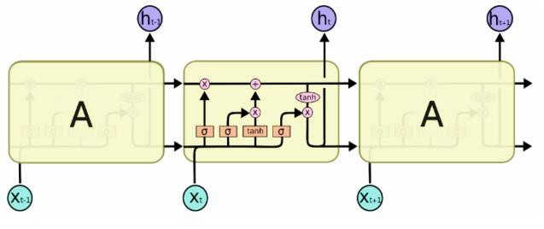

dalam *cell state*.

vektor dari nilai-nilai yang didapatkan oleh persamaan ��′t yang dapat ditambahkan

mana yang akan diperbarui dan fungsi *tanh* yang berperan untuk membuat sebuah

menjadi dua bagian yakni fungsi *sigmoid* yang berperan untuk menentukan nilai

disimpan dalam *cell state*. Dalam melakukan proses tersebut, *input gate* dibagi

*Input gate* berperan dalam membuat keputusan apakah informasi akan

*Input Gate*

b.

gerbang *input.*

dilakukan oleh *forget gate*, maka tahapan selanjutnya informasi akan masuk dalam

Setelah perhitunghan selesai dan mendapatkan hasil *output* dari proses yang

= Nilai *forget gate* pada *timestep* t

= Fungsi *sigmoid*

= Bobot *forget gate*

= Nilai *output* pada time step t-1.

= Nilai *input* pada time step t.

= Bias *forget gate*

��𝑡

𝜎

𝑊𝑓

ℎ��−1

𝑥𝑡

��𝑓

Keterangan:

(2.1)

𝑓𝑡 = σ(𝑊𝑓 ∙ [ℎ��−1 , 𝑥𝑡 ] + 𝑏𝑓)

Persamaan yang digunakan untuk *forget gate* adalah sebagai berikut:

Gambar 2. 2 *Forget Gate* pada Jaringan LSTM

Sumber: (Olah, 2015)

14

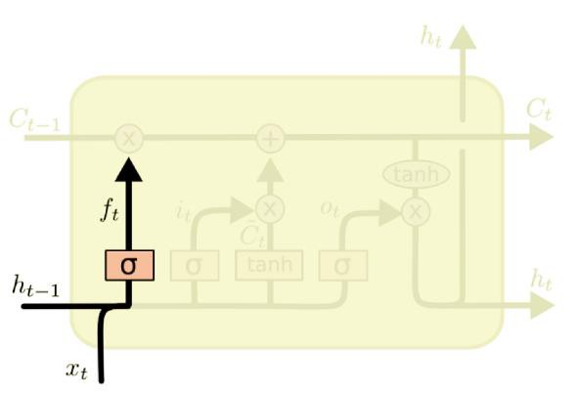

*gate.*

merupakan tahap terakhir setelah operasi ini selesai adalah menjalankan *output*

yang berada di dalam jaringan LSTM. Kemudian tahap selanjutnya yang

dalam *cell state* yang merupakan sebuah sel yang bekerja sebagai memori tambahan

it Ct.

dengan * Operasi ini dilakukan untuk melakukan *update* atau pembaruan

Berikutnya, hasil perkalian tersebut ditambahkan

Ct−1.

*state* sebelumnya yakni

maka langkah selanjutnya adalah melakukan perkalian dari nilai 𝑓𝑡 dengan nilai

Setelah mendapatkan hasil *output* dari operasi *forget gate* dan *input gate,*

= Nilai *input gate* pada *timestep* t

= Fungsi *sigmoid*

= Bobot *forget gate*

= Nilai *output* pada time step t-1.

= Nilai *input* pada time step t.

= Bias *forget gate*

= Nilai yang akan masuk dalam cell state baru

= Fungsi tanh

= Bobot pada operasi cell state yang diperbarui

= Bias operasi *cell state* yang diperbarui

��𝑡

𝜎

𝑊𝑖

ℎ��−1

𝑥𝑡

��𝑖

��′𝑡

tanh

𝑊𝐶

��c

Keterangan:

(2.2)

(2.3)

��𝑡 = σ(𝑊𝑖 ∙ [ℎ��−1 , 𝑥��] + 𝑏��)

��′𝑡 = tanh(𝑊𝐶 ∙ [ℎ��−1 , 𝑥��] + 𝑏𝐶)

ditunjukkan pada (2.2) dan (2.3) sebagai berikut:

Ada dua persamaan yang digunakan untuk *input gate,* yakni persamaan yang

Gambar 2. 3 *Input Gate* pada Jaringan LSTM

Sumber: (Olah, 2015)

15

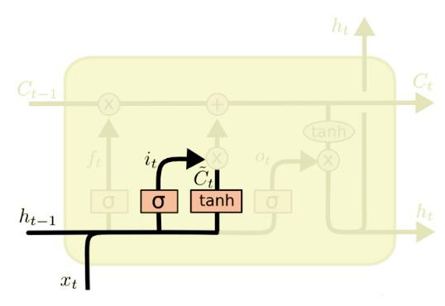

= Nilai *output gate* pada *timestep* t

= Fungsi *sigmoid*

= Bobot *output gate*

= Nilai *output* pada *timestep* t-1.

= Nilai *input* pada *timestep* t.

= Bias *forget gate*

o𝑡

𝜎

𝑊o

ℎ��−1

𝑥𝑡

��o

Keterangan:

(2.4)

(2.5)

�𝑡 = ��(𝑊�. 𝑥𝑡 + 𝑊�. ℎ��−1 + 𝑏�)

ℎ𝑡 = �𝑡 . tanh(����)

operasi *sigmoid layer* dan fungsi *tanh.*

(2.4) dan (2.5) yang masing-masingnya adalah persamaan yang digunakan dalam

Terdapat dua persamaan yang digunakan dalam *output gate*, yakni persamaan

Gambar 2. 4 *Output Gate* pada Jaringan LSTM

Sumber: (Olah, 2015)

2.4.

telah didapatkan sebelumnya. Proses pada *output gate* ditunjukkan pada gambar

Berikutnya hasil tersebut akan dikalikan dengan *output* dari *sigmoid layer* yang

yang memiliki tujuan agar nilai yang didapatkan berada pada *range* -1 dan 1.

akan menjadi hasil *output*. Setelah itu, *cell state* akan diproses dengan fungsi *tanh*

yakni *sigmoid* layer akan dijalankan untuk menentukan bagian dari *cell state* yang

namun dalam versi yang telah difilter. Dalam gerbang ini, sebuah lapisan pertama

Pada gerbang *output,* keluaran yang dihasilkan berdasarkan pada *cell state*

*Output Gate*

c.

16

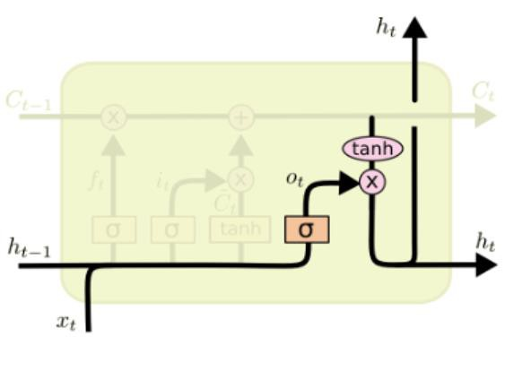

perhitungan MAPE memiliki sifat yang sensitif terhadap skala, hal ini disebabkan

dalam model regresi, karena sangat intuitif untuk menjelaskan *relative error*. Nilai

kesalahan antara nilai aktual dan nilai prediksi. Metriks ini biasanya digunakan

salah satu metriks pengukuran yang menyajikan akurasi sebagai persentase dari

*Mean Absolute Percentage Error* atau disingkat menjadi MAPE merupakan

***Mean Absolute Percentage Error* (MAPE)**

**2.5**

= Data aktual pada periode t

= Peramalan pada periode t

= Jumlah periode peramalan yang terlibat

Yi Y̅i n

Keterangan:

�

RMSE = √ 𝑖 = 1

(2.6)

∑ (𝑌�� − 𝑌̅��)2

�

ditunjukkan dalam persamaan (2.6) berikut ini:

udara, dan iklim (Hodson, 2022). Persamaan yang digunakan dalam RMSE

standar untuk mengukur kinerja model dalam penelitian meteorologi, kualitas

diakarkan. Perhitungan dengan RMSE ini sering digunakan sebagai metrik statistik

setelah itu nilainya

kemudian membaginya dengan jumlah waktu peramalan,

secara keseluruhan

dikuadratkan. Lalu kemudian hasil tersebut dijumlahkan

hasil prediksi yang

selisih antara semua data asli dan dikurangi dengan data

dari kesalahan kuadrat rata-rata, perhitungan RMSE dilakukan dengan menghitung

*Root Mean Square Error* atau disingkat menjadi RMSE adalah akar kuadrat

***Root Mean Square Error* (RMSE)**

**2.4**

= *Output* pada *timestep* t

= Fungsi *tanh*

= *Cell state* pada *timestep* t

ℎ𝑡

tanh

��𝑡

17

= Data aktual

= Data hasil prediksi

= Jumlah nilai data

Yi Y̅i n

Keterangan:

��=1

𝑌𝑖

�

(2.7)

MAPE =

𝑛

1 ̌

∑ | 𝑌𝑖 − ��𝑖

| . 100%

ditunjukkan dalam persamaan (2.7) berikut ini:

(Jierula et al., 2021). Persamaan yang digunakan pada perhitungan MAPE

karena MAPE akan mendapatkan nilai ekstrem jika nilai aktualnya cukup kecil

18

19

dan “Close” dengan tipe data masing-masingnya adalah *datetime* dan *float*.

dataset ini terdiri dari 734 baris data dengan dua atribut yang dipilih yakni “Date”

dilakukan untuk memprediksi harga penutupan saham atau *closing price*, sehingga

waktu harga saham mulai dari 1 Maret 2021 – 1 Maret 2024. Penelitian ini

emiten BRIS. Data ini diambil melalui situs website Yahoo Finance dengan rentang

berisi data historis harga saham milik PT Bank Syariah Indonesia Tbk dengan kode

Dalam penelitian ini, jenis data yang digunakan adalah data sekunder yang

**3.2 Pengumpulan Data**

Gambar 3. 1 Desain Sistem

metode LSTM.

mulai dari *preprocessing*, proses *learning* oleh model hingga hasil prediksi dari

*flowchart* pada Gambar 3.1. Dalam diagram tersebut terdapat alur proses sistem

Desain sistem yang digunakan dalam penelitian ini ditampilkan oleh

**3.1 Desain Sistem**

**DESAIN DAN IMPLEMENTASI**

**BAB III**

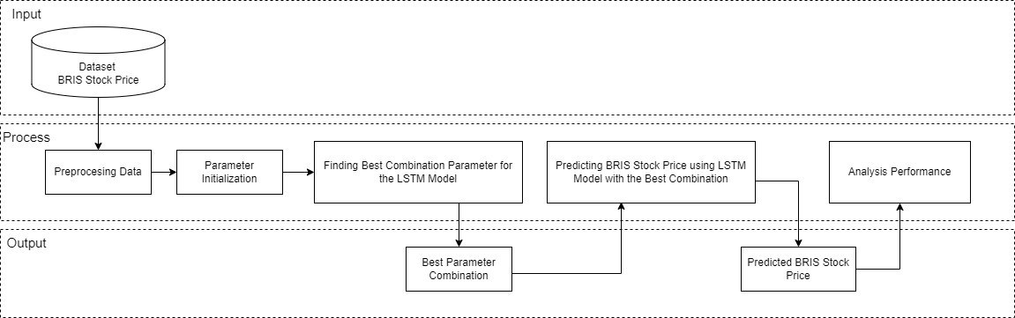

𝑥�𝑎�� − 𝑥�𝑖�

(3.1)

*x’=*  𝑥 − 𝑥 �𝑖�

[0,1].

menggunakan persamaan tersebut adalah elemen data yang berada dalam rentang

rumus yang ditunjukkan dalam persamaan (3.1), hasil dari normalisasi

Teknik normalisasi dengan *minmax normalization* dilakukan dengan menggunakan

data agar dapat diolah dalam sistem sehingga hasil yang didapatkan lebih optimal.

menggunakan *minmax normalization* yang bertujuan untuk mentransformasikan

*splitting* data. Dalam tahapan pertama dilakukan proses untuk normalisasi data

dilakukan dua tahapan terhadap data yakni melakukan normalisasi data dan

memeriksa data sebelum digunakan dalam sistem, dalam tahapan *preprocessing* ini

dengan tujuan

*Preprocessing* merupakan sebuah tahapan yang dilakukan

**3.3 *Preprocessing***

Gambar 3. 2 Dataset Harga Saham BRIS

adalah *plot* untuk data harga saham syariah yang digunakan.

ini

berikut

.csv,

Persiapan data yang akan digunakan ini menggunakan format

20

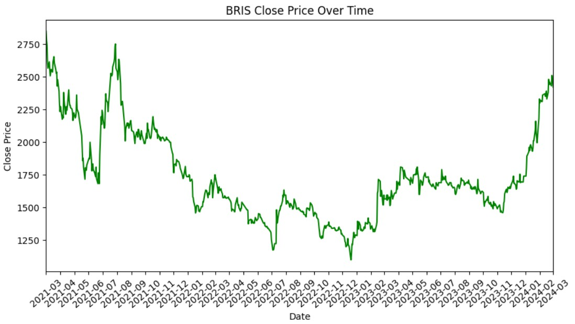

30% (218 data)

70% (509 data)

20% (145 data)

80% (582 data)

10% (73 data)

90% (654 data)

**Jumlah data**

**Data Train**

**Data Test**

**Sub-dataset**

Tabel 3. 1 Pembagian Dataset

datasetnya disajikan pada Tabel 3.1.

ini, panjang *lookback* ditentukan sebanyak 7 sehingga skenario untuk pembagian

depan, data ini berurutan sepanjang *sequence* yang ditentukan. Dalam penelitian

jumlah periode waktu sebelumnya yang digunakan untuk memprediksi nilai masa

70:30 lalu dilakukan teknik *lookback* untuk membuat urutan data sesuai dengan

dilihat. Dalam penelitian ini, dataset akan dibagi dengan rasio 90:10, 80:20, dan

data sebelumnya dan kemudian diuji pada data masa depan yang belum pernah

waktu agar dapat mempertahankan urutannya sehingga model dapat belajar dari

secara acak. Maka dari itu pembagian data *time series* dilakukan berdasarkan urutan

Pembagian dataset dalam kasus data yang bersifat *time series* tidak dapat dilakukan

untuk membagi dataset menjadi data *training* dan data *testing* (Amal et al., 2021)*.*

Tahapan *preprocessing* yang berikutnya adalah *splitting data* yang dilakukan

= data setelah normalisasi

= data sebelum normalisasi

= nilai minimum dari dataset

= nilai maksimum dari dataset

*x'*

*x xmin xmax*

Keterangan:

21

kemampuan model serta kompleksitasnya dalam mempelajari data.

dalam *layer* LSTM, penentuan unit ini akan menentukan bagaimana

Jumlah LSTM *unit*: Parameter ini menentukan seberapa banyak unit yang ada

1.

yang akan ditentukan dalam penelitian ini adalah sebagai berikut:

pengujian terhadap model dengan beberapa skenario, beberapa parameter penting

untuk *hyperparameter* yang akan digunakan. Dalam penelitian ini akan dilakukan

Berikutnya dalam tahapan permodelan LSTM adalah melakukan inisialisasi

Gambar 3. 3 Arsitektur Model LSTM

dasar LSTM yang akan digunakan ditampilkan pada Gambar 3.3.

disesuaikan sesuai dengan kebutuhan (Van Houdt et al., 2020). Arsitektur model

jumlah yang ditentukan. Dalam membangun model LSTM, jumlah unit dapat

LSTM dengan dua *layer* yang masing-masingnya akan memiliki unit sebanyak

syariah. Dalam penelitian ini, akan digunakan sebuah arsitektur model dasar untuk

mendapatkan model yang sesuai untuk melakukan prediksi terhadap harga saham

Melakukan permodelan LSTM perlu melewati beberapa tahap sampai

**3.4 Permodelan *Long Short-Term Memory***

22

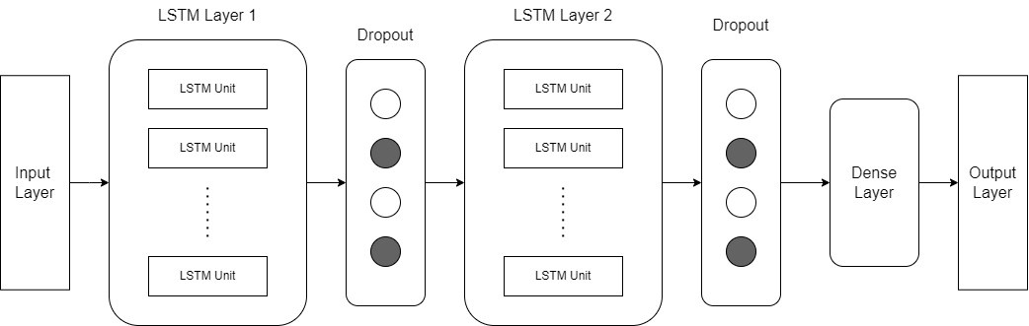

terakhir *output gates*. Jika jumlah iterasi *epochs* telah mencapai jumlah yang telah

*neuron* secara berurutan. Mulai dari menghitung *forget gates*, *input gates*, dan

Pelatihan model dilakukan dengan menghitung fungsi setiap gates pada tiap

inisialisasi bobot dan bias.

mendapatkan input berupa data *training* yang telah dinormalisasi adalah melakukan

model *Long Short-Term Memory,* langkah pertama yang dilakukan setelah

*training* harga saham syariah BRIS yang telah dinormalisasi. Dalam pelatihan

dilakukan adalah pelatihan terhadap model menggunakan input berupa dataset

Setelah model LSTM telah didapatkan, langkah selanjutnya yang perlu

**3.5 Proses *Training***

*training* dan *testing*.

digunakan, maka model yang telah dibentuk berikutnya akan memasuki proses

Setelah melakukan inisialisasi terhadap model serta *hyperparameter* yang

yang baik (tidak *underfitting* atau *overfitting).*

melalui seluruh data *training* sehingga model dapat mencapai keseimbangan

Jumlah *epochs*: Parameter ini menentukan berapa kali sebuah model belajar

4.

kecepatan dan akurasi saat *training* model.

*training,* sehingga perubahan dalam parameter ini dapat memengaruhi

data yang akan diproses oleh model dalam waktu yang sama pada saat

Jumlah *batch size*: Parameter ini menentukan seberapa banyak jumlah sampel

3.

model dan mengurangi potensi *overfitting*,

satu layer *dense* yang berfungsi untuk menentukan tingkat kompleksitas

Jumlah *dense*: Parameter ini menentukan berapa banyak jumlah neuron dalam

2.

23

akan digunakan sebagai input, lalu berikutnya akan dilakukan prediksi terhadap

mempersiapkan data *testing* yang telah dilakukan *splitting* sebelumnya. Data ini

Untuk proses *testing*, langkah pertama yang akan dilakukan adalah

dari model LSTM yang digunakan untuk prediksi harga saham syariah.

*error* yang nantinya akan digunakan sebagai metriks untuk melihat performansi

dilakukannya proses pengujian ini adalah untuk mendapatkan nilai kesalahan atau

belum pernah dilihat oleh model pada tahapan-tahapan sebelumnya. Tujuan

yang akan dilakukan dengan *input* data *testing* harga saham syariah BRIS yang

melalui proses pelatihan adalah model akan melalui proses *testing* atau pengujian

Tahapan berikutnya yang dilakukan setelah model *Long Short-Term Memory*

**3.6 Proses *Testing***

Gambar 3. 4 *Flowchart* Proses *Training* Model

pada bobot dan bias lalu iterasi akan berlanjut.

Jika belum, akan dilakukan optimisasi menggunakan Adam lalu melakukan *update*

ditentukan, maka proses dihentikan dan model yang telah dilatih akan disimpan.

24

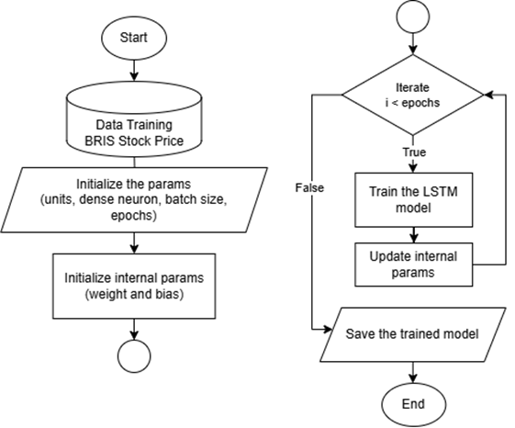

yang akan dijalankan.

yang berbeda, pada Tabel 3.2 disajikan seluruh skenario untuk setiap pengujian

terbaik. Skenario pengujian ini juga akan dilakukan terhadap *splitting* rasio data

masing-masing model yang berbeda untuk mendapatkan kombinasi parameter

Pada penelitian ini akan dilakukan pengujian menggunakan skenario dengan

**3.7 Skenario Uji Coba**

Gambar 3. 5 Flowchart Proses Testing Model

yang nantinya akan digunakan untuk mengevaluasi performa model.

atau *groundtruth* untuk mendapatkan nilai *error* berupa *loss* dan *validation loss*

saham syariah, maka selanjutya hasil tersebut akan dibandingkan dengan data asli

data *testing*. Setelah model selesai melalui proses dan menghasilkan prediksi harga

25

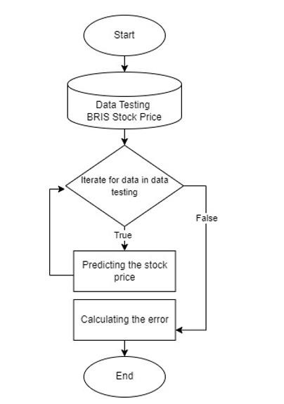

64

25

32

Model H

64

25

64

Model G

32

25

32

Model F

32

25

64

Model E

64

50

32

Model D

64

50

64

Model C

32

50

32

Model B

90:10

80:20

70:30

32

50

64

Model A

**Rasio *Split***

***Batch size***

***Dense***

***Unit LSTM***

**Model**

Tabel 3. 2 Model dan Rasio Split Data

26

2420

01/03/2024

…

…

2740.61792

03/03/2021

2779.630127

02/03/2021

2847.901855

01/03/2021

**Harga**

**Tanggal**

27

Tabel 4. 1 *Groundtruth* Harga Saham

dapat dilihat pada Tabel 4.1.

Syariah Indonesia. Sampel data harga saham atau *groundtruth* yang digunakan

data aktual atau *groundtruth.* Pada penelitian ini, digunakan harga saham Bank

Tahapan pertama sebelum melakukan proses *testing* adalah mengumpulkan

dapat digunakan untuk memprediksi harga saham Bank Syariah Indonesia.

model dengan kombinasi parameter terbaik dari skenario sebelumnya sehingga

yang dihasilkan. Tujuan dilakukannya pengujian ini adalah untuk mendapatkan

model akan melewati pengujian untuk mengetahui tingkat kesalahan atau *error*

dilakukan dengan pembagian rasio data antara lain 90:10, 80:20, dan 70:30. Setiap

*dense, batch size,* dan jumlah *epochs*. Selain itu, pengujian model ini juga akan

oleh model dengan berbagai kombinasi parameter meliputi jumlah unit LSTM,

skenario yang telah disajikan sebelumnya. Pengujian sesuai skenario ini dijalankan

Dalam tahapan ini, dilakukan uji coba pada setiap model sesuai dengan

**4.1 Uji Coba Model**

**UJI COBA DAN PEMBAHASAN**

**BAB IV**

32, serta iterasi *epochs* sebanyak 1000. Selain itu, dalam uji coba model ini

LSTM sebanyak 64 unit, jumlah *neuron dense* sebanyak 50, *batch size* sebanyak

Pada model A dilakukan uji coba dengan kombinasi parameter jumlah *unit*

**4.2.1 Model A**

pemaparan hasil uji coba dari setiap skenario yang telah dilakukan.

juga mampu melakukan prediksi terhadap naik-turunnya saham. Berikut ini adalah

saham pada data aktual dan hasil prediksi, sehingga dapat diketahui bahwa model

ini juga akan menampilkan perbandingan prediksi perubahan *movement direction*

harga saham dan perhitungan *error* dengan RMSE dan MAPE. Selain itu, penelitian

pembagian data yang berbeda, maka akan didapatkan hasil berupa prediksi dari

ditentukan yakni sebanyak 24 kali uji coba dengan kombinasi parameter dan rasio

Setelah proses pengujian model dilakukan sesuai dengan skenario yang

**4.2 Hasil Uji Coba**

MAPE maka semakin tepat hasil prediksi model dengan nilai sebenarnya.

memahami nilai *error* dapat diketahui bahwa semakin rendah nilai RMSE dan

*Error* (RMSE) dan *Mean Absolute Percentage Error (MAPE)*, sehingga dalam

Perhitungan *error* yang digunakan dalam penelitian ini adalah *Root Mean Square*

data aktual dan akan dilakukan perhitungan untuk mendapatkan nilai *error.*

berupa harga prediksi saham. Hasil prediksi tersebut akan dibandingkan dengan

dilanjutkan dengan tahapan *testing* yang bertujuan untuk mendapatkan hasil *testing*

tahapan *training*. Berikutnya, jika proses tersebut telah selesai, maka akan

Setelah data aktual harga saham telah dikumpulkan, maka model akan melalui

28

pada skenario ini dilakukan terhadap 73 data harga saham. Perbandingan hasil

adalah melakukan pengujian atau *testing* terhadap model. Pengujian yang dilakukan

proses *training* selesai, maka tahapan yang berikutnya dijalankan

Setelah

Gambar 4. 1 Hasil *Training* Model A Dengan Rasio 90:10

Gambar 4.1.

proses *training* model ini berupa *training loss* dan *validation loss* disajikan pada

data sebanyak 90:10 sejumlah iterasi *epochs* yang ditentukan yakni 1000. Hasil dari

Tahapan proses *training* dijalankan pada model A dengan pembagian rasio

**4.2.1.1 Model A Dengan Rasio 90:10**

RMSE dan MAPE.

hasil prediksi harga saham serta mendapatkan perhitungan *error* berupa nilai

*training* pada model A, lalu berikutnya akan dijalankan *testing* untuk mengetahui

dan 70:30. Tahapan yang dilakukan dalam uji coba ini diawali dengan proses

dilakukan tiga kali dengan rasio pembagian data yang berbeda yakni 90:10, 80:20,

29

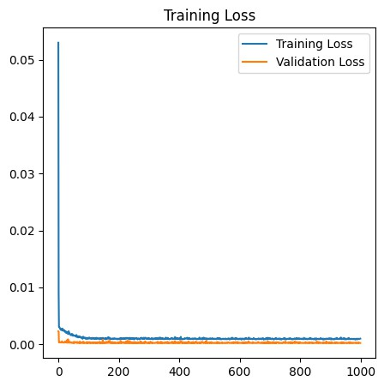

TRUE

Down

Down

2.370150794

2411.4573

2470

72

…

…

…

…

…

…

…

TRUE

Up

Up

0.711049694

1534.0143

1545

3

TRUE

Up

Up

3.402159253

1482.7769

1535

2

FALSE

Up

Down

1.026495856

1464.8079

1480

1

TRUE

Down

Down

0.523907387

1467.649

1460

0

***Value***

***Actual***

***Direction***

***Predicted***

***Direction***

***Percentage***

***Error***

**Prediksi**

**Aktual**

**Data ke-**

Gambar 4. 2 Grafik Hasil Testing Model A dengan Rasio 90:10

berwarna biru sementara hasil prediksi digambarkan dengan garis berwarna oranye.

rasio data 90:10, untuk data aktual atau *groundtruth* digambarkan dengan garis

prediksi yang didapatkan dari pengujian oleh model A dengan skenario pembagian

Pada Gambar 4.2 ditampilkan grafik perbandingan antara data aktual dan hasil

49.32%.

antara nilai aktual dan prediksi mendapatkan akurasi rata-rata untuk seluruh data

selain itu diketahui juga bahwa arah pergerakan naik atau turunnya harga saham

didapatkan nilai *error* metriks RMSE sebesar 58.85 dan MAPE sebesar 2.13%,

Berdasarkan hasil dari prediksi yang telah dilakukan oleh model A,

Tabel 4. 2 Hasil Prediksi Model A dengan Rasio 90:10

prediksi.

prediksi dan data aktual disajikan pada Tabel 4.2 dengan presentase *error* tiap

30

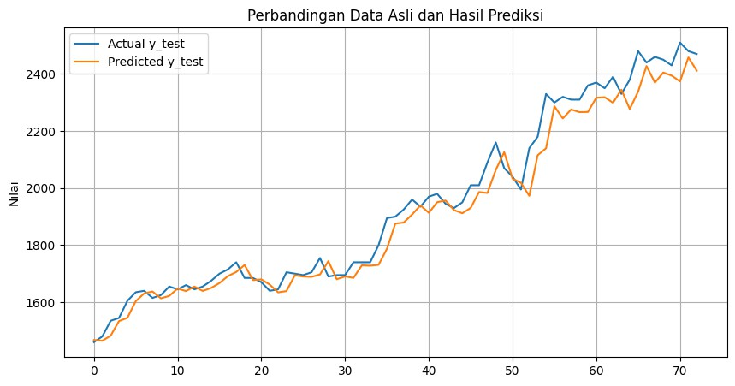

TRUE

Down

Down

2.971396758

1652.6909

1605

1

TRUE

Down

Down

1.071502778

1662.6262

1645

0

***Value***

***Actual***

***Direction***

***Predicted***

***Direction***

***Percentage***

***Error***

**Prediksi**

**Aktual**

**Data ke-**

Tabel 4. 3 Hasil Prediksi Model A dengan Rasio 80:20

prediksi.

prediksi dan data aktual disajikan pada tabel 4.2 dengan presentase *error* tiap

pada skenario ini dilakukan terhadap 145 data harga saham. perbandingan hasil

adalah melakukan pengujian atau *testing* terhadap model. Pengujian yang dilakukan

proses *training* selesai, maka tahapan yang berikutnya dijalankan

Setelah

Gambar 4. 3 Hasil *Training* Model A dengan Rasio 80:20

Gambar 4.3

proses training model ini berupa *training loss* dan *validation loss* disajikan pada

data sebanyak 80:20 sejumlah iterasi *epochs* yang ditentukan yakni 1000. Hasil dari

Tahapan proses *training* dijalankan pada model A dengan pembagian rasio

**4.2.1.2 Model A Dengan Rasio 80:20**

31

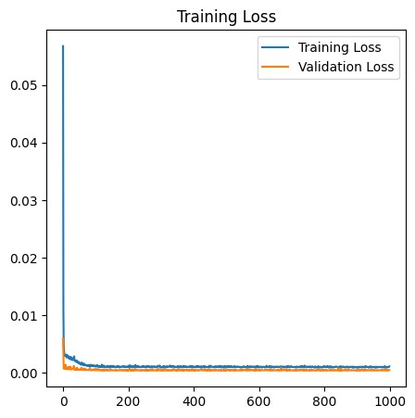

TRUE

Down

Down

1.270025462

2501.3696

2470

146

…

…

…

…

…

…

…

FALSE

Up

Down

0.256006466

1605.8783

1610

3

TRUE

Down

Down

0.821670532

1613.1467

1600

2

***Value***

***Actual***

***Direction***

***Predicted***

***Direction***

***Percentage***

***Error***

**Prediksi**

**Aktual**

**Data ke-**

data sebanyak 70:30 sejumlah iterasi *epochs* yang ditentukan yakni 1000. Hasil dari

Tahapan proses *training* dijalankan pada model A dengan pembagian rasio

**4.2.1.3 Model A Dengan Rasio 70:30**

Gambar 4. 4 Grafik Hasil *Testing* Model A dengan Rasio 80:20

berwarna biru sementara hasil prediksi digambarkan dengan garis berwarna oranye.

rasio data 80:20, untuk data aktual atau *groundtruth* digambarkan dengan garis

prediksi yang didapatkan dari pengujian oleh model A dengan skenario pembagian

Pada Gambar 4.2 disajikan grafik perbandingan antara data aktual dan hasil

aktual dan prediksi mendapatkan akurasi rata-rata untuk seluruh data 48.28%.

diketahui juga bahwa arah pergerakan naik atau turunnya harga saham antara nilai

nilai *error* nilai metriks RMSE sebesar 37.64 dan MAPE sebesar 1.52%, selain itu

Berdasarkan hasil dari prediksi yang dilakukan oleh model A mendapatkan

32

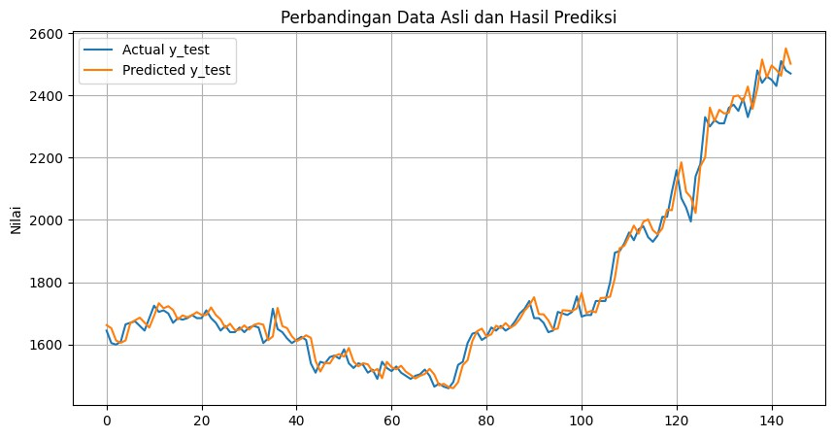

TRUE

Down

Down

1.061843687

2443.7725

2470

217

…

…

…

…

…

…

…

FALSE

Up

Down

3.939257813

1681.063

1750

3

FALSE

Down

Up

1.978935196

1703.0482

1670

2

TRUE

Up

Up

0.04288665

1694.2731

1695

1

TRUE

Down

Down

1.785772414

1649.999

1680

0

***Value***

***Actual***

***Direction***

***Predicted***

***Direction***

***Percentage***

***Error***

**Prediksi**

**Aktual**

**Data ke-**

Tabel 4. 4 Hasil Prediksi Model A dengan Rasio 70:30

prediksi.

prediksi dan data aktual disajikan pada Tabel 4.4 dengan presentase *error* tiap

pada skenario ini dilakukan terhadap 218 data harga saham, perbandingan hasil

adalah melakukan pengujian atau *testing* terhadap model. Pengujian yang dilakukan

proses *training* selesai, maka tahapan yang berikutnya dijalankan

Setelah

Gambar 4. 5 Hasil *Training* Model A dengan Rasio 70:30

Gambar 4.5.

proses training model ini berupa *training loss* dan *validation loss* disajikan pada

33

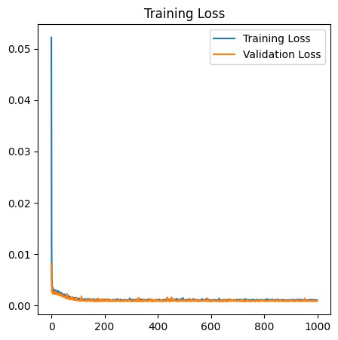

80:20, dan 70:30. Tahapan yang dilakukan dalam uji coba ini diawali dengan proses

ini dilakukan tiga kali dengan rasio pembagian data yang berbeda yakni 90:10,

sebanyak 32, serta iterasi *epochs* sebanyak 1000. Selain itu, dalam uji coba model

jumlah *unit* LSTM sebanyak 32 unit, jumlah *neuron dense* sebanyak 50, *batch size*

Selanjutnya, pada model B dilakukan uji coba dengan kombinasi parameter

**4.2.2 Model B**

Gambar 4. 6 Grafik Hasil *Testing* Model A dengan Rasio 70:30

berwarna biru sementara hasil prediksi digambarkan dengan garis berwarna oranye.

rasio data 70:30, untuk data aktual atau *groundtruth* digambarkan dengan garis

prediksi yang didapatkan dari pengujian oleh model A dengan skenario pembagian

Pada Gambar 4.6 disajikan grafik perbandingan antara data aktual dan hasil

seluruh data 47.25%.

harga saham antara nilai aktual dan prediksi mendapatkan akurasi rata-rata untuk

sebesar 1.61%, selain itu diketahui juga bahwa arah pergerakan naik atau turunnya

nilai *error* dengan perhitungan RMSE sebesar 39.02 dan perhitungan MAPE

Berdasarkan hasil dari prediksi yang dilakukan oleh model A mendapatkan

34

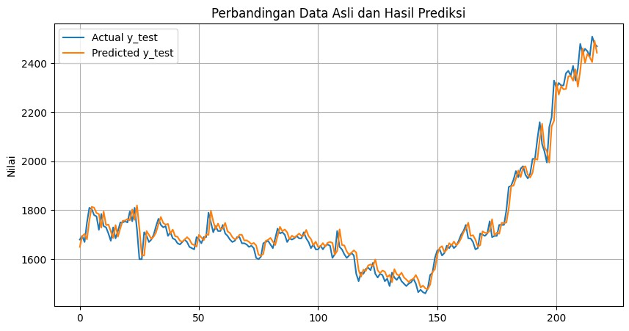

prediksi.

prediksi dan data aktual disajikan pada Tabel 4.5 dengan presentase *error* tiap

pada skenario ini dilakukan terhadap 73 data harga saham, perbandingan hasil

adalah melakukan pengujian atau *testing* terhadap model. Pengujian yang dilakukan

proses *training* selesai, maka tahapan yang berikutnya dijalankan

Setelah

Gambar 4. 7 Hasil *Training* Model B dengan Rasio 90:10

Gambar 4.7.

proses training model ini berupa *training loss* dan *validation loss* disajikan pada

data sebanyak 90:10 sejumlah iterasi *epochs* yang ditentukan yakni 1000. Hasil dari

Tahapan proses *training* dijalankan pada model B dengan pembagian rasio

**4.2.2.1 Model B Dengan Rasio 90:10**

RMSE dan MAPE.

hasil prediksi harga saham serta mendapatkan perhitungan *error* berupa nilai

*training* pada model B, lalu berikutnya akan dijalankan *testing* untuk mengetahui

35

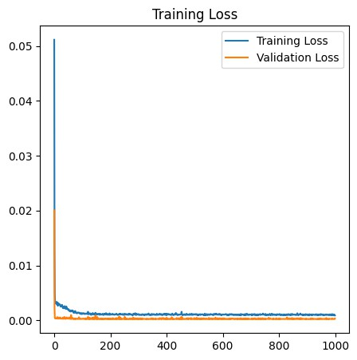

TRUE

Down

Down

0.325349507

2461.9639

2470

72

…

…

…

…

…

…

…

TRUE

Up

Up

0.121390827

1546.8755

1545

3

TRUE

Up

Up

2.655661518

1494.2356

1535

2

FALSE

Up

Down

0.25715596

1476.1941

1480

1

TRUE

Down

Down

1.310433166

1479.1323

1460

0

***Value***

***Actual***

***Direction***

***Predicted***

***Direction***

***Percentage***

***Error***

**Prediksi**

**Aktual**

**Data ke-**

Gambar 4. 8 Grafik Hasil *Testing* Model B dengan Rasio 90:10

berwarna biru sementara hasil prediksi digambarkan dengan garis berwarna oranye.

rasio data 90:10, untuk data aktual atau *groundtruth* digambarkan dengan garis

prediksi yang didapatkan dari pengujian oleh model B dengan skenario pembagian

Pada Gambar 4.8 disajikan grafik perbandingan antara data aktual dan hasil

seluruh data 49.32%.

harga saham antara nilai aktual dan prediksi mendapatkan akurasi rata-rata untuk

sebesar 1.61%, selain itu diketahui juga bahwa arah pergerakan naik atau turunnya

nilai *error* dengan perhitungan RMSE sebesar 43.79 dan perhitungan MAPE

Berdasarkan hasil dari prediksi yang dilakukan oleh model B mendapatkan

Tabel 4. 5 Hasil Prediksi Model B dengan Rasio 90:10

36

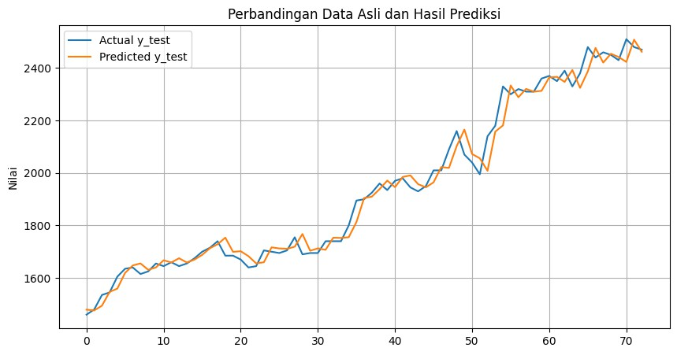

…

…

…

…

…

…

…

FALSE

Up

Down

0.868571974

1596.016

1610

3

TRUE

Down

Down

0.127418518

1602.0387

1600

2

TRUE

Down

Down

2.148308204

1639.4803

1605

1

TRUE

Down

Down

0.246871438

1649.061

1645

0

***Value***

***Actual***

***Direction***

***Predicted***

***Direction***

***Percentage***

***Error***

**Prediksi**

**Aktual**

**Data ke-**

Tabel 4. 6 Hasil Prediksi Model B dengan Rasio 80:20

prediksi.

prediksi dan data aktual disajikan pada Tabel 4.6 dengan presentase *error* tiap

pada skenario ini dilakukan terhadap 145 data harga saham, perbandingan hasil

adalah melakukan pengujian atau *testing* terhadap model. Pengujian yang dilakukan

Setelah proses *training* selesai, maka tahapan yang berikutnya dijalankan

Gambar 4. 9 Hasil Training Model B dengan Rasio 80:20

Gambar 4.9.

proses training model ini berupa *training lo*ss dan *validation loss* disajikan pada

data sebanyak 80:20 sejumlah iterasi *epochs* yang ditentukan yakni 1000. Hasil dari

Tahapan proses *training* dijalankan pada model B dengan pembagian rasio

**4.2.2.2 Model B Dengan Rasio 80:20**

37

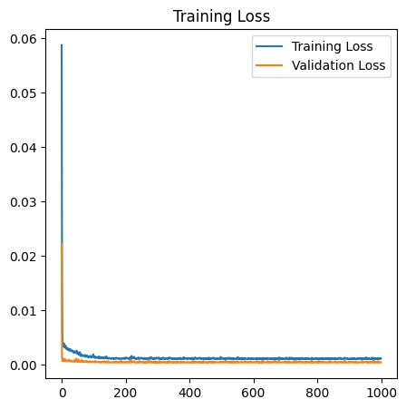

TRUE

Down

Down

1.298472293

2437.9277

2470

144

***Value***

***Actual***

***Direction***

***Predicted***

***Direction***

***Percentage***

***Error***

**Prediksi**

**Aktual**

**Data ke-**

data sebanyak 70:30 sejumlah iterasi *epochs* yang ditentukan yakni 1000. Hasil dari

Tahapan proses *training* dijalankan pada model B dengan pembagian rasio

**4.2.2.3 Model B Dengan Rasio 70:30**

Gambar 4. 10 Grafik Hasil *Testing* Model B dengan Rasio 80:20

berwarna biru sementara hasil prediksi digambarkan dengan garis berwarna oranye.

rasio data 80:20, untuk data aktual atau *groundtruth* digambarkan dengan garis

prediksi yang didapatkan dari pengujian oleh model B dengan skenario pembagian

Pada Gambar 4.10 disajikan grafik perbandingan antara data aktual dan hasil

seluruh data 47.59%.

harga saham antara nilai aktual dan prediksi mendapatkan akurasi rata-rata untuk

sebesar 1.55%, selain itu diketahui juga bahwa arah pergerakan naik atau turunnya

nilai *error* dengan perhitungan RMSE sebesar 41.09 dan perhitungan MAPE

Berdasarkan hasil dari prediksi yang dilakukan oleh model B mendapatkan

38

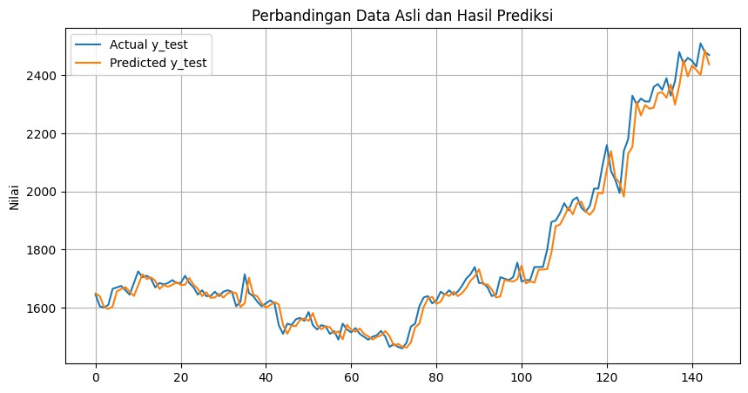

TRUE

Down

Down

2.241606307

2414.6323

2470

217

…

…

…

…

…

…

…

FALSE

Up

Down

5.785609654

1648.7518

1750

3

FALSE

Down

Up

0.024004725

1669.5991

1670

2

TRUE

Up

Up

1.948782322

1661.9681

1695

1

TRUE

Down

Down

3.72946603

1617.345

1680

0

***Value***

***Actual***

***Direction***

***Predicted***

***Direction***

***Percentage***

***Error***

**Prediksi**

**Aktual**

**Data ke-**

nilai *error* dengan perhitungan RMSE sebesar 47.38 dan perhitungan MAPE

Berdasarkan hasil dari prediksi yang dilakukan oleh model B mendapatkan

Tabel 4. 7 Hasil Prediksi Model B dengan Rasio 70:30

prediksi.

prediksi dan data aktual disajikan pada Tabel 4.7 dengan presentase *error* tiap

pada skenario ini dilakukan terhadap 218 data harga saham, perbandingan hasil

adalah melakukan pengujian atau *testing* terhadap model. Pengujian yang dilakukan

proses *training* selesai, maka tahapan yang berikutnya dijalankan

Setelah

Gambar 4. 11 Hasil *Training* Model B dengan Rasio 70:30

Gambar 4.3

proses training model ini berupa training loss dan validation loss disajikan pada

39

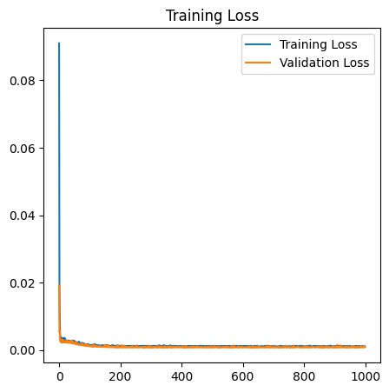

diawali dengan proses *training* pada model C, lalu berikutnya akan dijalankan

berbeda yakni 90:10, 80:20, dan 70:30. Tahapan yang dilakukan dalam uji coba ini

dalam uji coba model ini dilakukan tiga kali dengan rasio pembagian data yang

sebanyak 50, *batch size* sebanyak 64, serta iterasi *epochs* sebanyak 1000. Selain itu,

kombinasi parameter jumlah *unit* LSTM sebanyak 64 unit, jumlah *neuron dense*

Pada skenario berikutnya dengan model C, dilakukan uji coba dengan

**4.2.3 Model C**

Gambar 4. 12 Grafik Hasil *Testing* Model B dengan Rasio 70:30

berwarna biru sementara hasil prediksi digambarkan dengan garis berwarna oranye.

rasio data 70:30, untuk data aktual atau *groundtruth* digambarkan dengan garis

prediksi yang didapatkan dari pengujian oleh model B dengan skenario pembagian

Pada Gambar 4.2 disajikan grafik perbandingan antara data aktual dan hasil

seluruh data 47.71%.

harga saham antara nilai aktual dan prediksi mendapatkan akurasi rata-rata untuk

sebesar 1.93%, selain itu diketahui juga bahwa arah pergerakan naik atau turunnya

40

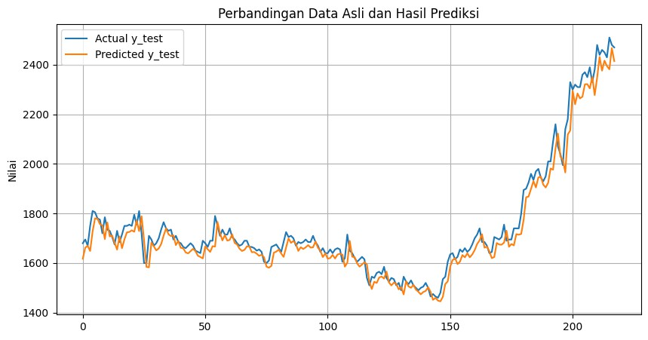

prediksi.

prediksi dan data aktual disajikan pada Tabel 4.8 dengan presentase *error* tiap

pada skenario ini dilakukan terhadap 73 data harga saham, perbandingan hasil

adalah melakukan pengujian atau *testing* terhadap model. Pengujian yang dilakukan

dijalankan

Setelah proses *training* selesai, maka tahapan yang berikutnya

Gambar 4. 13 Hasil *Training* Model C dengan Rasio 90:10

Gambar 4.13

proses training model ini berupa *training loss* dan *validation loss* disajikan pada

data sebanyak 90:10 sejumlah iterasi *epochs* yang ditentukan yakni 1000. Hasil dari

Tahapan proses *training* dijalankan pada model C dengan pembagian rasio

**4.2.3.1 Model C Dengan Rasio 90:10**

perhitungan *error* berupa nilai RMSE dan MAPE.

*testing* untuk mengetahui hasil prediksi harga saham serta mendapatkan

41

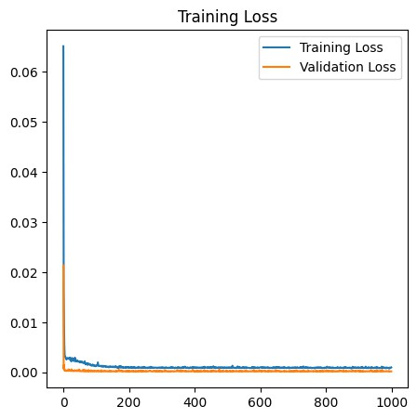

TRUE

Down

Down

0.89752815

2447.831

2470

72

…

…

…

…

…

…

…

TRUE

Up

Up

0.846749216

1531.9177

1545

3

TRUE

Up

Up

3.624303364

1479.367

1535

2

FALSE

Up

Down

1.287907781

1460.939

1480

1

TRUE

Down

Down

0.330961045

1464.832

1460

0

***Value***

***Actual***

***Direction***

***Predicted***

***Direction***

***Percentage***

***Error***

**Prediksi**

**Aktual**

**Data ke-**

Gambar 4. 14 Grafik Hasil *Testing* Model C dengan Rasio 90:10

berwarna biru sementara hasil prediksi digambarkan dengan garis berwarna oranye.

rasio data 90:10, untuk data aktual atau *groundtruth* digambarkan dengan garis

prediksi yang didapatkan dari pengujian oleh model C dengan skenario pembagian

Pada Gambar 4.14 disajikan grafik perbandingan antara data aktual dan hasil

seluruh data 49.32%.

harga saham antara nilai aktual dan prediksi mendapatkan akurasi rata-rata untuk

sebesar 1.75%, selain itu diketahui juga bahwa arah pergerakan naik atau turunnya

nilai *error* dengan perhitungan RMSE sebesar 48.62 dan perhitungan MAPE

Berdasarkan hasil dari prediksi yang dilakukan oleh model C mendapatkan

Tabel 4. 8 Hasil Prediksi Model C Dengan Rasio 90:10

42

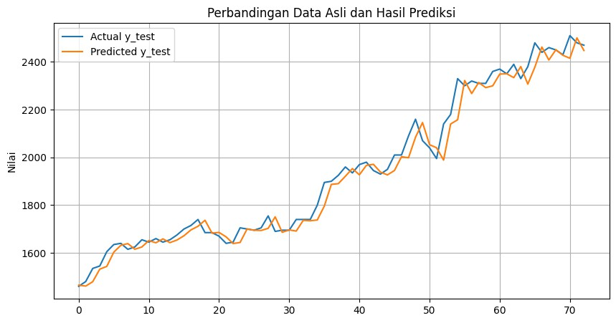

FALSE

Up

Down

0.283377511

1605.4376

1610

3

TRUE

Down

Down

0.724182129

1611.5869

1600

2

TRUE

Down

Down

2.763915255

1649.3608

1605

1

TRUE

Down

Down

0.828764663

1658.6332

1645

0

***Value***

***Actual***

***Direction***

***Predicted***

***Direction***

***Percentage***

***Error***

**Prediksi**

**Aktual**

**Data ke-**

Tabel 4. 9 Hasil Prediksi Model C dengan Rasio 80:20

prediksi.

prediksi dan data aktual disajikan pada Tabel 4.2 dengan presentase *error* tiap

pada skenario ini dilakukan terhadap 145 data harga saham, perbandingan hasil

adalah melakukan pengujian atau *testing* terhadap model. Pengujian yang dilakukan

Setelah proses *training* selesai, maka tahapan yang berikutnya dijalankan

Gambar 4. 15 Hasil *Training* Model C dengan Rasio 80:20

Gambar 4.15.

proses *training* model ini berupa *training lo*ss dan *validation loss* disajikan pada

data sebanyak 80:20 sejumlah iterasi *epochs* yang ditentukan yakni 1000. Hasil dari

Tahapan proses *training* dijalankan pada model C dengan pembagian rasio

**4.2.3.2 Model C Dengan Rasio 80:20**

43

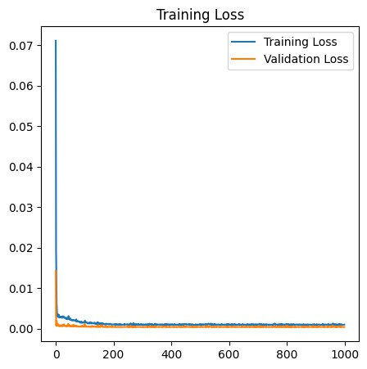

TRUE

Down

Down

2.034195502

2419.7554

2470

144

…

…

…

…

…

…

…

***Value***

***Actual***

***Direction***

***Predicted***

***Direction***

***Percentage***

***Error***

**Prediksi**

**Aktual**

**Data ke-**

Gambar 4. 16 Grafik Hasil *Testing* Model C dengan Rasio 80:20

berwarna biru sementara hasil prediksi digambarkan dengan garis berwarna oranye.

rasio data 80:20, untuk data aktual atau *groundtruth* digambarkan dengan garis

prediksi yang didapatkan dari pengujian oleh model C dengan skenario pembagian

Pada Gambar 4.16 disajikan grafik perbandingan antara data aktual dan hasil

seluruh data 47.59%.

harga saham antara nilai aktual dan prediksi mendapatkan akurasi rata-rata untuk

sebesar 1.58%, selain itu diketahui juga bahwa arah pergerakan naik atau turunnya

nilai *error* dengan perhitungan RMSE sebesar 42.62 dan perhitungan MAPE

Berdasarkan hasil dari prediksi yang dilakukan oleh model C mendapatkan

44

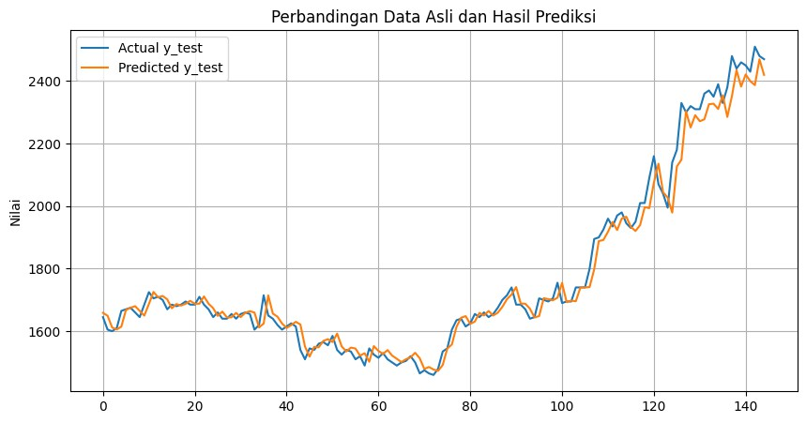

FALSE

Down

Up

1.179162671

1689.692

1670

2

TRUE

Up

Up

0.795156653

1681.5221

1695

1

TRUE

Down

Down

2.484915597

1638.2534

1680

0

***Value***

***Actual***

***Direction***

***Predicted***

***Direction***

***Percentage***

***Error***

**Prediksi**

**Aktual**

**Data ke-**

Tabel 4. 10 Hasil Prediksi Model C dengan Rasio 70:30

prediksi.

prediksi dan data aktual disajikan pada Tabel 4.10 dengan presentase *error* tiap

pada skenario ini dilakukan terhadap 218 data harga saham, perbandingan hasil

adalah melakukan pengujian atau *testing* terhadap model. Pengujian yang dilakukan

Setelah proses *training* selesai, maka tahapan yang berikutnya dijalankan

Gambar 4. 17 Hasil *Training* Model C dengan Rasio 70:30

Gambar 4.17.

proses *training* model ini berupa *training loss* dan *validation loss* disajikan pada

data sebanyak 70:30 sejumlah iterasi *epochs* yang ditentukan yakni 1000. Hasil dari

Tahapan proses *training* dijalankan pada model C dengan pembagian rasio

**4.2.3.3 Model C Dengan Rasio 70:30**

45

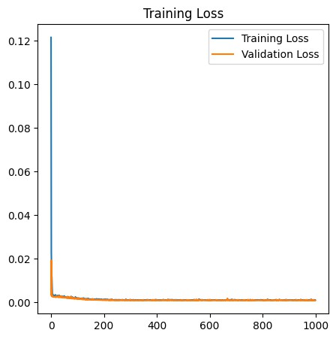

TRUE

Down

Down

2.156127435

2416.7437

2470

217

…

…

…

…

…

…

…

FALSE

Up

Down

4.649679129

1668.6306

1750

3

***Value***

***Actual***

***Direction***

***Predicted***

***Direction***

***Percentage***

***Error***

**Prediksi**

**Aktual**

**Data ke-**

Gambar 4. 18 Grafik Hasil Testing Model C dengan Rasio 70:30

berwarna biru sementara hasil prediksi digambarkan dengan garis berwarna oranye.

rasio data 70:30, untuk data aktual atau *groundtruth* digambarkan dengan garis

prediksi yang didapatkan dari pengujian oleh model C dengan skenario pembagian

Pada Gambar 4.2 disajikan grafik perbandingan antara data aktual dan hasil

seluruh data 47.25%.

harga saham antara nilai aktual dan prediksi mendapatkan akurasi rata-rata untuk

sebesar 1.56%, selain itu diketahui juga bahwa arah pergerakan naik atau turunnya

nilai *error* dengan perhitungan RMSE sebesar 41.42 dan perhitungan MAPE

Berdasarkan hasil dari prediksi yang dilakukan oleh model C mendapatkan

46

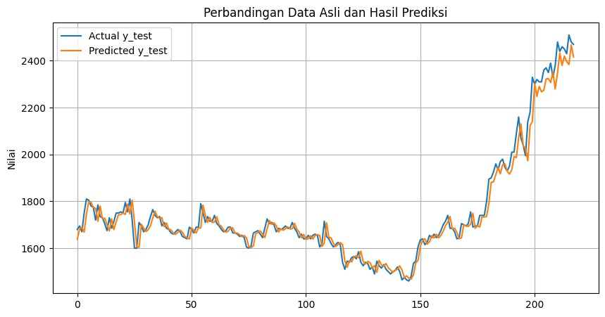

Gambar 4. 19 Hasil *Training* Model D dengan Rasio 90:10

Gambar 4.19.

proses *training* model ini berupa *training loss* dan *validation loss* disajikan pada

data sebanyak 90:10 sejumlah iterasi *epochs* yang ditentukan yakni 1000. Hasil dari

Tahapan proses *training* dijalankan pada model D dengan pembagian rasio

**4.2.4.1 Model D Dengan Rasio 90:10**

perhitungan *error* berupa nilai RMSE dan MAPE.

*testing* untuk mengetahui hasil prediksi harga saham serta mendapatkan

diawali dengan proses *training* pada model D, lalu berikutnya akan dijalankan

berbeda yakni 90:10, 80:20, dan 70:30. Tahapan yang dilakukan dalam uji coba ini

dalam uji coba model ini dilakukan tiga kali dengan rasio pembagian data yang

sebanyak 50, *batch size* sebanyak 64, serta iterasi *epochs* sebanyak 1000. Selain itu,

kombinasi parameter jumlah *unit* LSTM sebanyak 32 unit, jumlah *neuron dense*

Skenario uji coba berikutnya menggunakan model D, dilakukan dengan

**4.2.4 Model D**

47

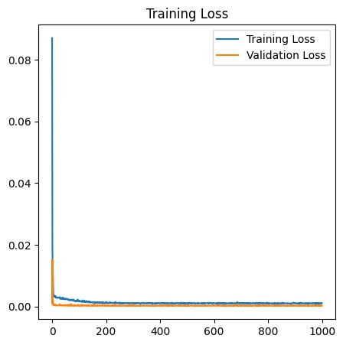

TRUE

Down

Down

0.096924817

2467.606

2470

72

…

…

…

…

…

…

…

TRUE

Up

Up

0.866580704

1531.6113

1545

3

TRUE

Up

Up

3.67997856

1478.5123

1535

2

FALSE

Up

Down

1.338270033

1460.1936

1480

1

TRUE

Down

Down

0.319456336

1464.6641

1460

0

***Value***

***Actual***

***Direction***

***Predicted***

***Direction***

***Percentage***

***Error***

**Prediksi**

**Aktual**

**Data ke-**

berwarna biru sementara hasil prediksi digambarkan dengan garis berwarna oranye.

rasio data 90:10, untuk data aktual atau *groundtruth* digambarkan dengan garis

prediksi yang didapatkan dari pengujian oleh model D dengan skenario pembagian

Pada Gambar 4.20 disajikan grafik perbandingan antara data aktual dan hasil

seluruh data 49.32%.

harga saham antara nilai aktual dan prediksi mendapatkan akurasi rata-rata untuk

sebesar 1.66%, selain itu diketahui juga bahwa arah pergerakan naik atau turunnya

nilai *error* dengan perhitungan RMSE sebesar 45.21 dan perhitungan MAPE

Berdasarkan hasil dari prediksi yang dilakukan oleh model D mendapatkan

Tabel 4. 11 Hasil Prediksi Model D dengan Rasio 90:10

prediksi.

prediksi dan data aktual disajikan pada Tabel 4.11 dengan presentase *error* tiap

pada skenario ini dilakukan terhadap 73 data harga saham, perbandingan hasil

adalah melakukan pengujian atau *testing* terhadap model. Pengujian yang dilakukan

Setelah proses *training* selesai, maka tahapan yang berikutnya dijalankan

48

Gambar 4. 21 Hasil *Training* Model D dengan Rasio 80:20

Gambar 4.3.

proses *training* model ini berupa *training lo*ss dan *validation loss* disajikan pada

data sebanyak 80:20 sejumlah iterasi *epochs* yang ditentukan yakni 1000. Hasil dari

Tahapan proses *training* dijalankan pada model D dengan pembagian rasio

**4.2.4.2 Model D Dengan Rasio 80:20**

Gambar 4. 20 Grafik Hasil *Testing* Model D dengan Rasio 90:10

49

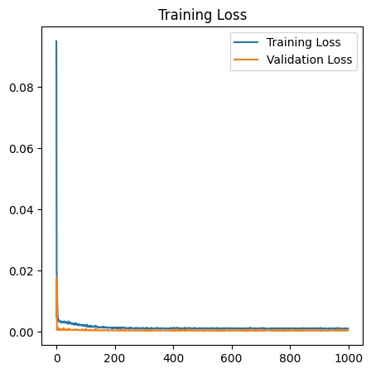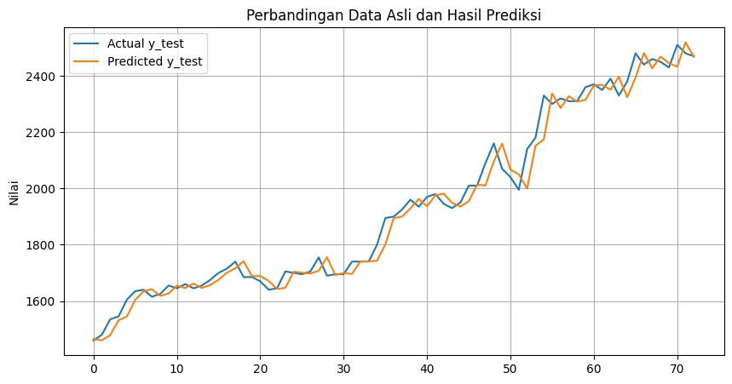

TRUE

Down

Down

1.329054118

2437.1724

2470

144

…

…

…

…

…

…

…

FALSE

Up

Down

1.05495287

1593.0153

1610

3

TRUE

Down

Down

0.006072998

1599.9028

1600

2

TRUE

Down

Down

2.018183533

1637.3918

1605

1

TRUE

Down

Down

0.098457684

1646.6196

1645

0

***Value***

***Actual***

***Direction***

***Predicted***

***Direction***

***Percentage***

***Error***

**Prediksi**

**Aktual**

**Data ke-**

berwarna biru sementara hasil prediksi digambarkan dengan garis berwarna oranye.

rasio data 80:20, untuk data aktual atau *groundtruth* digambarkan dengan garis

prediksi yang didapatkan dari pengujian oleh model D dengan skenario pembagian

Pada Gambar 4.2 disajikan grafik perbandingan antara data aktual dan hasil

seluruh data 46.90%.

harga saham antara nilai aktual dan prediksi mendapatkan akurasi rata-rata untuk

sebesar 1.58%, selain itu diketahui juga bahwa arah pergerakan naik atau turunnya

nilai *error* dengan perhitungan RMSE sebesar 41.74 dan perhitungan MAPE

Berdasarkan hasil dari prediksi yang dilakukan oleh model D mendapatkan

Tabel 4. 12 Hasil Prediksi Model D dengan Rasio 80:20

prediksi.

prediksi dan data aktual disajikan pada Tabel 4.12 dengan presentase *error* tiap

pada skenario ini dilakukan terhadap 145 data harga saham, perbandingan hasil

adalah melakukan pengujian atau *testing* terhadap model. Pengujian yang dilakukan

Setelah proses *training* selesai, maka tahapan yang berikutnya dijalankan

50

Gambar 4. 23 Hasil *Training* Model D dengan Rasio 70:30

Gambar 4.23.

proses *training* model ini berupa *training loss* dan *validation loss* disajikan pada

data sebanyak 70:30 sejumlah iterasi *epochs* yang ditentukan yakni 1000. Hasil dari

Tahapan proses *training* dijalankan pada model D dengan pembagian rasio

**4.2.4.3 Model D Dengan Rasio 70:30**

Gambar 4. 22 Grafik Hasil *Testing* Model D dengan Rasio 80:20

51

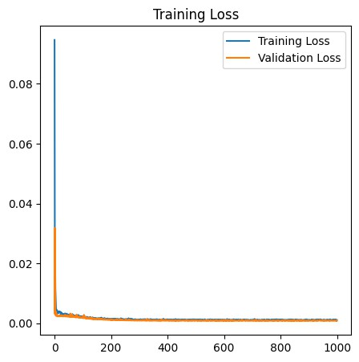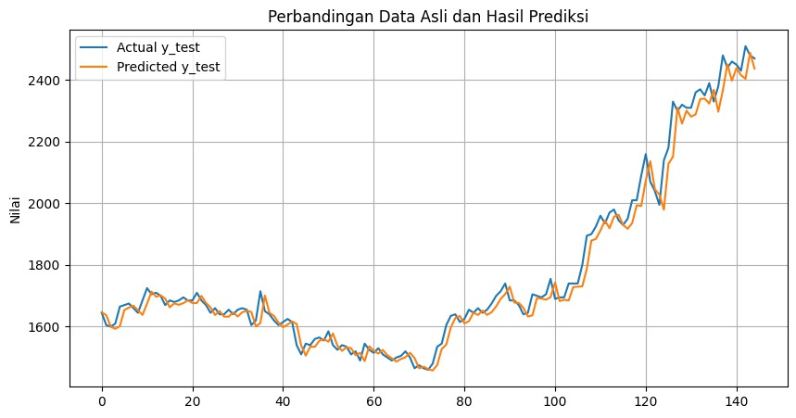

TRUE

Down

Down

0.891409808

2447.9822

2470

217

…

…

…

…

…

…

…

FALSE

Up

Down

3.871393694

1682.2506

1750

3

FALSE

Down

Up

2.007771566

1703.5298

1670

2

TRUE

Up

Up

0.15202255

1692.4232

1695

1

TRUE

Down

Down

1.662510463

1652.0698

1680

0

***Value***

***Actual***

***Direction***

***Predicted***

***Direction***

***Percentage***

***Error***

**Prediksi**

**Aktual**

**Data ke-**

berwarna biru sementara hasil prediksi digambarkan dengan garis berwarna oranye.

rasio data 70:30, untuk data aktual atau *groundtruth* digambarkan dengan garis

prediksi yang didapatkan dari pengujian oleh model D dengan skenario pembagian

Pada Gambar 4.24 disajikan grafik perbandingan antara data aktual dan hasil

seluruh data 48.17%.

harga saham antara nilai aktual dan prediksi mendapatkan akurasi rata-rata untuk

sebesar 1.60%, selain itu diketahui juga bahwa arah pergerakan naik atau turunnya

nilai *error* dengan perhitungan RMSE sebesar 38.37 dan perhitungan MAPE

Berdasarkan hasil dari prediksi yang dilakukan oleh model D mendapatkan

Tabel 4. 13 Hasil Prediksi Model D dengan Rasio 70:30

prediksi.

prediksi dan data aktual disajikan pada Tabel 4.13 dengan presentase *error* tiap

pada skenario ini dilakukan terhadap 218 data harga saham, perbandingan hasil

adalah melakukan pengujian atau *testing* terhadap model. Pengujian yang dilakukan

Setelah proses *training* selesai, maka tahapan yang berikutnya dijalankan

52

Gambar 4.25.

proses *training* model ini berupa *training loss* dan *validation loss* disajikan pada

data sebanyak 90:10 sejumlah iterasi *epochs* yang ditentukan yakni 1000. Hasil dari

Tahapan proses *training* dijalankan pada model E dengan pembagian rasio

**4.2.5.1 Model E Dengan Rasio 90:10**

perhitungan *error* berupa nilai RMSE dan MAPE.

*testing* untuk mengetahui hasil prediksi harga saham serta mendapatkan

diawali dengan proses *training* pada model E, lalu berikutnya akan dijalankan

berbeda yakni 90:10, 80:20, dan 70:30. Tahapan yang dilakukan dalam uji coba ini

dalam uji coba model ini dilakukan tiga kali dengan rasio pembagian data yang

sebanyak 25, *batch size* sebanyak 32, serta iterasi *epochs* sebanyak 1000. Selain itu,

kombinasi parameter jumlah *unit* LSTM sebanyak 64 unit, jumlah *neuron dense*

Skenario uji coba berikutnya menggunakan model E, dilakukan dengan

**4.2.5 Model E**

Gambar 4. 24 Grafik Hasil *Testing* Model D dengan Rasio 70:30

53

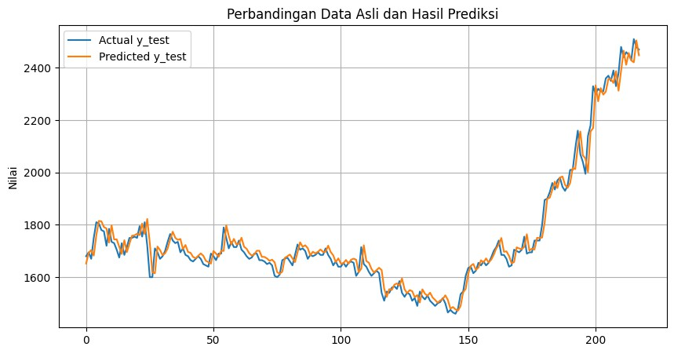

TRUE

Down

Down

1.961892317

2518.4587

2470

72

…

…

…

…

…

…

…

TRUE

Up

Up

0.028996637

1544.552

1545

3

TRUE

Up

Up

2.966761884

1489.4602

1535

2

FALSE

Up

Down

0.648086135

1470.4083

1480

1

TRUE

Down

Down

0.943051691

1473.7686

1460

0

***Value***

***Actual***

***Direction***

***Predicted***

***Direction***

***Percentage***

***Error***

**Prediksi**

**Aktual**

**Data ke-**

sebesar 1.88%, selain itu diketahui juga bahwa arah pergerakan naik atau turunnya

nilai *error* dengan perhitungan RMSE sebesar 49.07 dan perhitungan MAPE

Berdasarkan hasil dari prediksi yang dilakukan oleh model E mendapatkan

Tabel 4. 14 Hasil Prediksi Model E dengan Rasio 90:10

prediksi.

prediksi dan data aktual disajikan pada Tabel 4.14 dengan presentase *error* tiap

pada skenario ini dilakukan terhadap 73 data harga saham, perbandingan hasil

adalah melakukan pengujian atau *testing* terhadap model. Pengujian yang dilakukan

Setelah proses *training* selesai, maka tahapan yang berikutnya dijalankan

Gambar 4. 25 Hasil *Training* Model E dengan Rasio 90:10

54

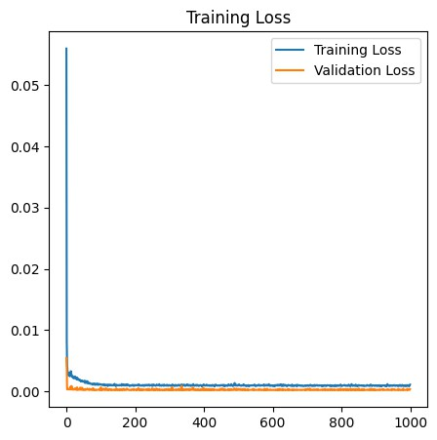

Gambar 4.27.

proses *training* model ini berupa *training lo*ss dan *validation loss* disajikan pada

data sebanyak 80:20 sejumlah iterasi *epochs* yang ditentukan yakni 1000. Hasil dari

Tahapan proses *training* dijalankan pada model E dengan pembagian rasio

**4.2.5.2 Model E Dengan Rasio 80:20**

Gambar 4. 26 Grafik Hasil *Testing* Model E dengan Rasio 90:10

berwarna biru sementara hasil prediksi digambarkan dengan garis berwarna oranye.

rasio data 90:10, untuk data aktual atau *groundtruth* digambarkan dengan garis

prediksi yang didapatkan dari pengujian oleh model E dengan skenario pembagian

Pada Gambar 4.26 disajikan grafik perbandingan antara data aktual dan hasil

seluruh data 50.68%.

harga saham antara nilai aktual dan prediksi mendapatkan akurasi rata-rata untuk

55

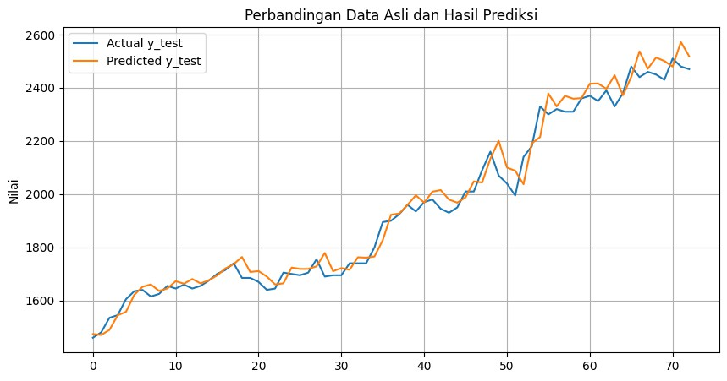

TRUE

Down

Down

0.902262699

2447.714

2470

144

…

…

…

…

…

…

…

FALSE

Up

Down

1.19117879

1590.822

1610

3

TRUE

Down

Down

0.209701538

1596.6448

1600

2

TRUE

Down

Down

1.908373491

1635.6294

1605

1

TRUE

Down

Down

0.038068128

1645.6262

1645

0

***Value***

***Actual***

***Direction***

***Predicted***

***Direction***

***Percentage***

***Error***

**Prediksi**

**Aktual**

**Data ke-**

nilai *error* dengan perhitungan RMSE sebesar 40.37 dan perhitungan MAPE

Berdasarkan hasil dari prediksi yang dilakukan oleh model E mendapatkan

Tabel 4. 15 Hasil Prediksi Model E dengan Rasio 80:20

prediksi.

prediksi dan data aktual disajikan pada Tabel 4.15 dengan presentase *error* tiap

pada skenario ini dilakukan terhadap 145 data harga saham, perbandingan hasil

adalah melakukan pengujian atau *testing* terhadap model. Pengujian yang dilakukan

Setelah proses *training* selesai, maka tahapan yang berikutnya dijalankan

Gambar 4. 27 Hasil *Training* Model E dengan Rasio 80:20

56

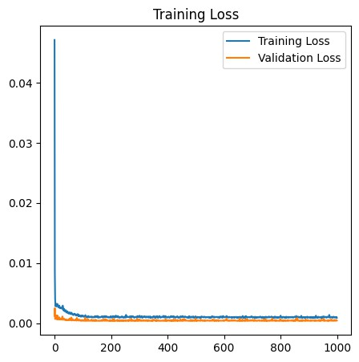

Gambar 4.29.

proses *training* model ini berupa *training loss* dan *validation loss* disajikan pada

data sebanyak 70:30 sejumlah iterasi *epochs* yang ditentukan yakni 1000. Hasil dari

Tahapan proses *training* dijalankan pada model E dengan pembagian rasio

**4.2.5.3 Model E Dengan Rasio 70:30**

Gambar 4. 28 Grafik Hasil *Testing* Model E dengan Rasio 80:20

berwarna biru sementara hasil prediksi digambarkan dengan garis berwarna oranye.

rasio data 80:20, untuk data aktual atau *groundtruth* digambarkan dengan garis

prediksi yang didapatkan dari pengujian oleh model E dengan skenario pembagian

Pada Gambar 4.28 disajikan grafik perbandingan antara data aktual dan hasil

seluruh data 48.28%.

harga saham antara nilai aktual dan prediksi mendapatkan akurasi rata-rata untuk

sebesar 1.55%, selain itu diketahui juga bahwa arah pergerakan naik atau turunnya

57

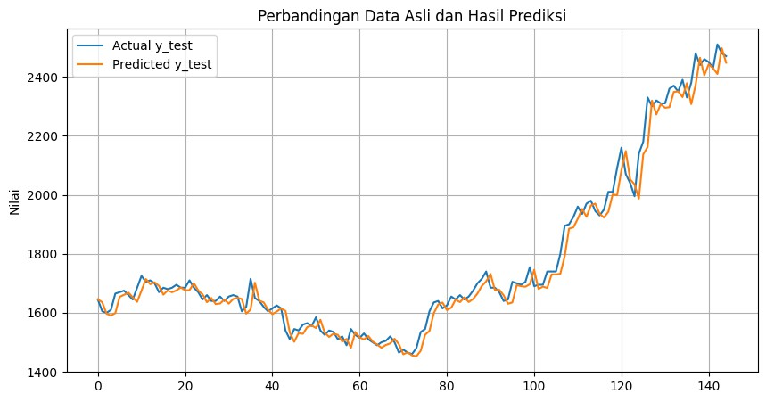

TRUE

Down

Down

0.542960843

2456.5889

2470

217

…

…

…

…

…

…

…

FALSE

Up

Down

5.247802734

1658.1635

1750

3

FALSE

Down

Up

0.533805436

1678.9146

1670

2

TRUE

Up

Up

1.329500542

1672.465

1695

1

TRUE

Down

Down

3.280072893

1624.8948

1680

0

***Value***

***Actual***

***Direction***

***Predicted***

***Direction***

***Percentage***

***Error***

**Prediksi**

**Aktual**

**Data ke-**

sebesar 1.64%, selain itu diketahui juga bahwa arah pergerakan naik atau turunnya

nilai *error* dengan perhitungan RMSE sebesar 40.48 dan perhitungan MAPE

Berdasarkan hasil dari prediksi yang dilakukan oleh model E mendapatkan

Tabel 4. 16 Hasil Prediksi Model E dengan Rasio 70:30

prediksi.

prediksi dan data aktual disajikan pada Tabel 4.16 dengan presentase *error* tiap

pada skenario ini dilakukan terhadap 218 data harga saham, perbandingan hasil

adalah melakukan pengujian atau *testing* terhadap model. Pengujian yang dilakukan

Setelah proses *training* selesai, maka tahapan yang berikutnya dijalankan

Gambar 4. 29 Hasil *Training* Model E dengan Rasio 70:30

58

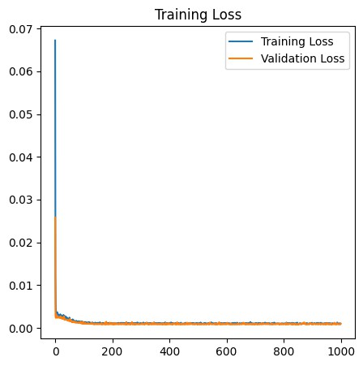

diawali dengan proses *training* pada model F, lalu berikutnya akan dijalankan

berbeda yakni 90:10, 80:20, dan 70:30. Tahapan yang dilakukan dalam uji coba ini

dalam uji coba model ini dilakukan tiga kali dengan rasio pembagian data yang

sebanyak 25, *batch size* sebanyak 32, serta iterasi *epochs* sebanyak 1000. Selain itu,

kombinasi parameter jumlah *unit* LSTM sebanyak 32 unit, jumlah *neuron dense*

Skenario uji coba berikutnya menggunakan model F, dilakukan dengan

**4.2.6 Model F**

Gambar 4. 30 Grafik Hasil *Testing* Model E dengan Rasio 70:30

berwarna biru sementara hasil prediksi digambarkan dengan garis berwarna oranye.

rasio data 70:30, untuk data aktual atau *groundtruth* digambarkan dengan garis

prediksi yang didapatkan dari pengujian oleh model E dengan skenario pembagian

Pada Gambar 4.30 disajikan grafik perbandingan antara data aktual dan hasil

seluruh data 47.25%.

harga saham antara nilai aktual dan prediksi mendapatkan akurasi rata-rata untuk

59

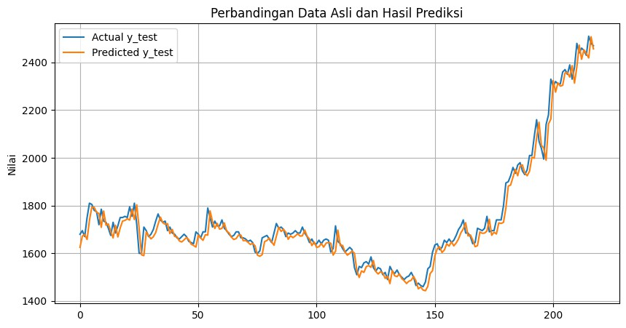

prediksi.

prediksi dan data aktual disajikan pada Tabel 4.17 dengan presentase *error* tiap

pada skenario ini dilakukan terhadap 73 data harga saham, perbandingan hasil

adalah melakukan pengujian atau *testing* terhadap model. Pengujian yang dilakukan

Setelah proses *training* selesai, maka tahapan yang berikutnya dijalankan

Gambar 4. 31 Hasil *Training* Model F dengan Rasio 90:10

Gambar 4.31.

proses *training* model ini berupa *training loss* dan *validation loss* disajikan pada

data sebanyak 90:10 sejumlah iterasi *epochs* yang ditentukan yakni 1000. Hasil dari

Tahapan proses *training* dijalankan pada model F dengan pembagian rasio

**4.2.6.1 Model F Dengan Rasio 90:10**

perhitungan *error* berupa nilai RMSE dan MAPE.

*testing* untuk mengetahui hasil prediksi harga saham serta mendapatkan

60

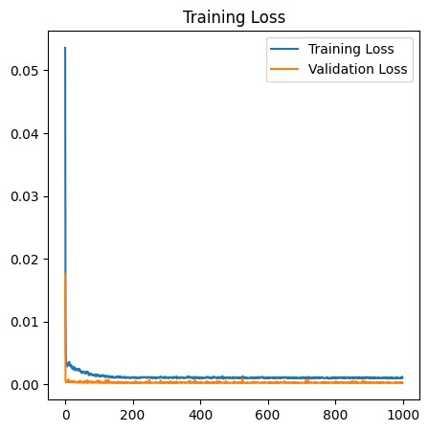

TRUE

Down

Down

1.594732493

2430.61

2470

72

…

…

…

…

…

…

…

TRUE

Up

Up

0.639055863

1535.1266

1545

3

TRUE

Up

Up

3.317266707

1484.08

1535

2

FALSE

Up

Down

0.90727935

1466.5723

1480

1

TRUE

Down

Down

0.630944657

1469.2118

1460

0

***Value***

***Actual***

***Direction***

***Predicted***

***Direction***

***Percentage***

***Error***

**Prediksi**

**Aktual**

**Data ke-**

Gambar 4. 32 Grafik Hasil *Testing* Model F dengan Rasio 90:10

berwarna biru sementara hasil prediksi digambarkan dengan garis berwarna oranye.

rasio data 90:10, untuk data aktual atau *groundtruth* digambarkan dengan garis

prediksi yang didapatkan dari pengujian oleh model F dengan skenario pembagian

Pada Gambar 4.32 disajikan grafik perbandingan antara data aktual dan hasil

seluruh data 49.32%.

harga saham antara nilai aktual dan prediksi mendapatkan akurasi rata-rata untuk

sebesar 1.86%, selain itu diketahui juga bahwa arah pergerakan naik atau turunnya

nilai *error* dengan perhitungan RMSE sebesar 52.16 dan perhitungan MAPE

Berdasarkan hasil dari prediksi yang dilakukan oleh model F mendapatkan

Tabel 4. 17 Hasil Prediksi Model F dengan Rasio 90:10

61

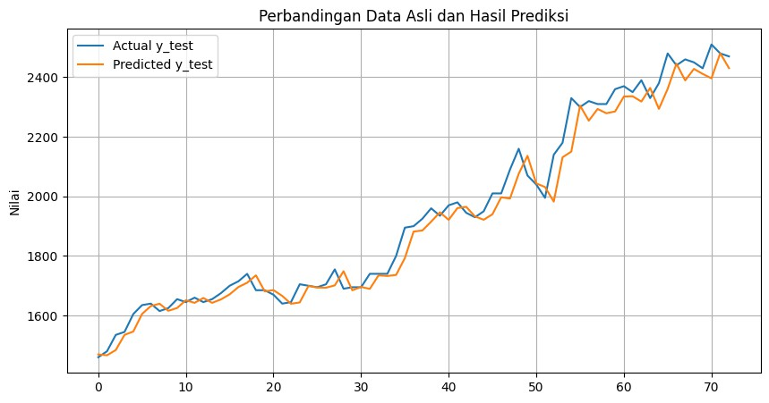

…

…

…

…

…

…

…

FALSE

Up

Down

1.535098627

1585.2849

1610

3

TRUE

Down

Down

0.464324951

1592.5708

1600

2

TRUE

Down

Down

1.653113439

1631.5325

1605

1

TRUE

Down

Down

0.217403887

1641.4237

1645

0

***Value***

***Actual***

***Direction***

***Predicted***

***Direction***

***Percentage***

***Error***

**Prediksi**

**Aktual**

**Data ke-**

Tabel 4. 18 Hasil Prediksi Model F dengan Rasio 80:20

prediksi.

prediksi dan data aktual disajikan pada Tabel 4.18 dengan presentase *error* tiap

pada skenario ini dilakukan terhadap 145 data harga saham, perbandingan hasil

adalah melakukan pengujian atau *testing* terhadap model. Pengujian yang dilakukan

Setelah proses *training* selesai, maka tahapan yang berikutnya dijalankan

Gambar 4. 33 Hasil *Training* Model F dengan Rasio 80:20

Gambar 4.33.

proses *training* model ini berupa *training lo*ss dan *validation loss* disajikan pada

data sebanyak 80:20 sejumlah iterasi *epochs* yang ditentukan yakni 1000. Hasil dari

Tahapan proses *training* dijalankan pada model F dengan pembagian rasio

**4.2.6.2 Model F Dengan Rasio 80:20**

62

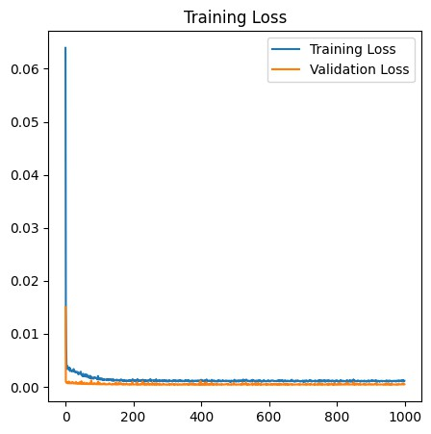

TRUE

Down

Down

0.217670641

2475.3765

2470

144

***Value***

***Actual***

***Direction***

***Predicted***

***Direction***

***Percentage***

***Error***

**Prediksi**

**Aktual**

**Data ke-**

data sebanyak 70:30 sejumlah iterasi *epochs* yang ditentukan yakni 1000. Hasil dari

Tahapan proses *training* dijalankan pada model F dengan pembagian rasio

**4.2.6.3 Model F Dengan Rasio 70:30**

Gambar 4. 34 Grafik Hasil *Testing* Model E dengan Rasio 80:20

berwarna biru sementara hasil prediksi digambarkan dengan garis berwarna oranye.

rasio data 80:20, untuk data aktual atau *groundtruth* digambarkan dengan garis

prediksi yang didapatkan dari pengujian oleh model F dengan skenario pembagian

Pada Gambar 4.34 disajikan grafik perbandingan antara data aktual dan hasil

seluruh data 48.28%.

harga saham antara nilai aktual dan prediksi mendapatkan akurasi rata-rata untuk

sebesar 1.63%, selain itu diketahui juga bahwa arah pergerakan naik atau turunnya

nilai *error* dengan perhitungan RMSE sebesar 39.94 dan perhitungan MAPE

Berdasarkan hasil dari prediksi yang dilakukan oleh model F mendapatkan

63

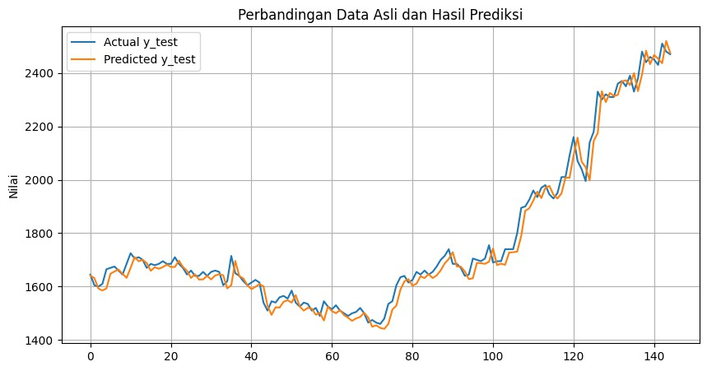

TRUE

Down

Down

0.16931696

2474.1821

2470

217

…

…

…

…

…

…

…

FALSE

Up

Down

4.330113002

1674.223

1750

3

FALSE

Down

Up

1.483680588

1694.7775

1670

2

TRUE

Up

Up

0.543266904

1685.7916

1695

1

TRUE

Down

Down

2.263532366

1641.9727

1680

0

***Value***

***Actual***

***Direction***

***Predicted***

***Direction***

***Percentage***

***Error***

**Prediksi**

**Aktual**

**Data ke-**

nilai *error* dengan perhitungan RMSE sebesar 36.91 dan perhitungan MAPE

Berdasarkan hasil dari prediksi yang dilakukan oleh model F mendapatkan

Tabel 4. 19 Hasil Prediksi Model F dengan Rasio 70:30

prediksi.

prediksi dan data aktual disajikan pada Tabel 4.19 dengan presentase *error* tiap

pada skenario ini dilakukan terhadap 218 data harga saham, perbandingan hasil

adalah melakukan pengujian atau *testing* terhadap model. Pengujian yang dilakukan

Setelah proses *training* selesai, maka tahapan yang berikutnya dijalankan

Gambar 4. 35 Hasil Training Model F dengan Rasio 70:30

Gambar 4.35.

proses *training* model ini berupa *training loss* dan *validation loss* disajikan pada

64

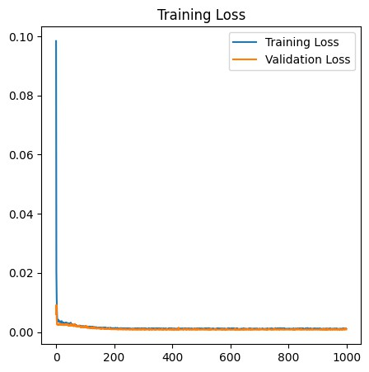

diawali dengan proses *training* pada model G, lalu berikutnya akan dijalankan

berbeda yakni 90:10, 80:20, dan 70:30. Tahapan yang dilakukan dalam uji coba ini

dalam uji coba model ini dilakukan tiga kali dengan rasio pembagian data yang

sebanyak 25, *batch size* sebanyak 64, serta iterasi *epochs* sebanyak 1000. Selain itu,

kombinasi parameter jumlah *unit* LSTM sebanyak 64 unit, jumlah *neuron dense*

Skenario uji coba berikutnya menggunakan model G, dilakukan dengan

**4.2.7 Model G**

Gambar 4. 36 Grafik Hasil *Testing* Model F dengan Rasio 70:30

berwarna biru sementara hasil prediksi digambarkan dengan garis berwarna oranye.

rasio data 70:30, untuk data aktual atau *groundtruth* digambarkan dengan garis

prediksi yang didapatkan dari pengujian oleh model F dengan skenario pembagian

Pada Gambar 4.36 disajikan grafik perbandingan antara data aktual dan hasil

seluruh data 46.79%.

harga saham antara nilai aktual dan prediksi mendapatkan akurasi rata-rata untuk

sebesar 1.50%, selain itu diketahui juga bahwa arah pergerakan naik atau turunnya

65

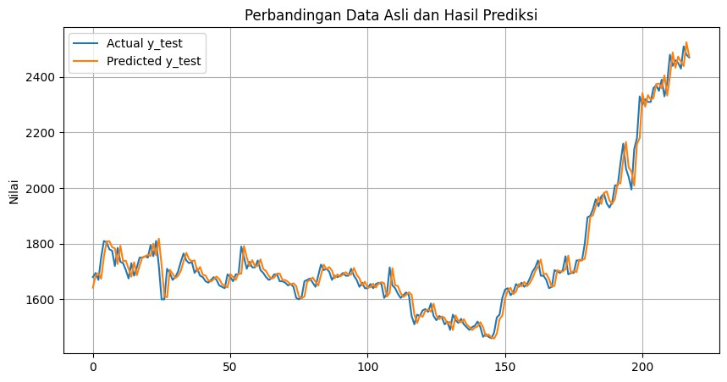

prediksi.

prediksi dan data aktual disajikan pada Tabel 4.20 dengan presentase *error* tiap

pada skenario ini dilakukan terhadap 73 data harga saham, perbandingan hasil

adalah melakukan pengujian atau *testing* terhadap model. Pengujian yang dilakukan

Setelah proses *training* selesai, maka tahapan yang berikutnya dijalankan

Gambar 4. 37 Hasil *Training* Model G dengan Rasio 90:10

Gambar 4.37.

proses *training* model ini berupa *training loss* dan *validation loss* disajikan pada

data sebanyak 90:10 sejumlah iterasi *epochs* yang ditentukan yakni 1000. Hasil dari

Tahapan proses *training* dijalankan pada model G dengan pembagian rasio

**4.2.7.1 Model G Dengan Rasio 90:10**

perhitungan *error* berupa nilai RMSE dan MAPE.

*testing* untuk mengetahui hasil prediksi harga saham serta mendapatkan

66

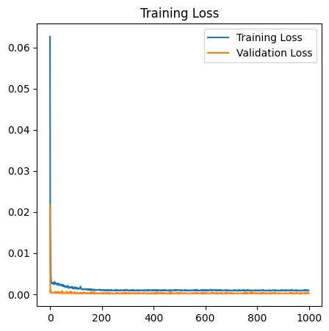

TRUE

Down

Down

2.248841568

2414.4536

2470

72

…

…

…

…

…

…

…

TRUE

Up

Up

0.062639057

1544.0322

1545

3

TRUE

Up

Up

2.743933861

1492.8806

1535

2

FALSE

Up

Down

0.349005622

1474.8347

1480

1

TRUE

Down

Down

1.272633174

1478.5804

1460

0

***Value***

***Actual***

***Direction***

***Predicted***

***Direction***

***Percentage***

***Error***

**Prediksi**

**Aktual**

**Data ke-**

Gambar 4. 38 Grafik Hasil *Testing* Model G dengan Rasio 90:10

berwarna biru sementara hasil prediksi digambarkan dengan garis berwarna oranye.

rasio data 90:10, untuk data aktual atau *groundtruth* digambarkan dengan garis

prediksi yang didapatkan dari pengujian oleh model G dengan skenario pembagian

Pada Gambar 4.38 disajikan grafik perbandingan antara data aktual dan hasil

seluruh data 49.32%.

harga saham antara nilai aktual dan prediksi mendapatkan akurasi rata-rata untuk

sebesar 1.90%, selain itu diketahui juga bahwa arah pergerakan naik atau turunnya

nilai *error* dengan perhitungan RMSE sebesar 55.17 dan perhitungan MAPE

Berdasarkan hasil dari prediksi yang dilakukan oleh model G mendapatkan

Tabel 4. 20 Hasil Prediksi Model G dengan Rasio 90:10

67

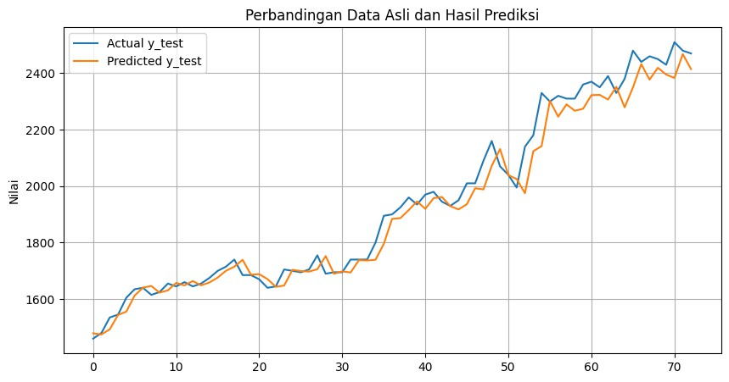

FALSE

Up

Down

1.401655304

1587.4333

1610

3

TRUE

Down

Down

0.393043518

1593.7113

1600

2

TRUE

Down

Down

1.630463882

1631.169

1605

1

TRUE

Down

Down

0.256881946

1640.7743

1645

0

***Value***

***Actual***

***Direction***

***Predicted***

***Direction***

***Percentage***

***Error***

**Prediksi**

**Aktual**

**Data ke-**

Tabel 4. 21 Hasil Prediksi Model G dengan Rasio 80:20

prediksi.

prediksi dan data aktual disajikan pada Tabel 4.21 dengan presentase *error* tiap

pada skenario ini dilakukan terhadap 145 data harga saham, perbandingan hasil

adalah melakukan pengujian atau *testing* terhadap model. Pengujian yang dilakukan

Setelah proses *training* selesai, maka tahapan yang berikutnya dijalankan

Gambar 4. 39 Hasil *Training* Model G dengan Rasio 80:20

Gambar 4.39.

proses *training* model ini berupa *training lo*ss dan *validation loss* disajikan pada

data sebanyak 80:20 sejumlah iterasi *epochs* yang ditentukan yakni 1000. Hasil dari

Tahapan proses *training* dijalankan pada model G dengan pembagian rasio

**4.2.7.2 Model G Dengan Rasio 80:20**

68

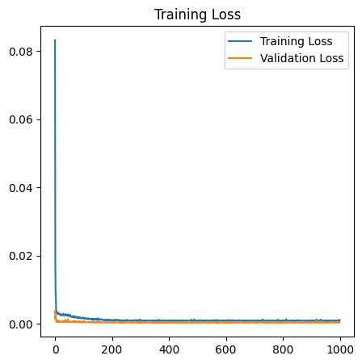

TRUE

Down

Down

1.450926746

2434.162

2470

144

…

…

…

…

…

…

…

***Value***

***Actual***

***Direction***

***Predicted***

***Direction***

***Percentage***

***Error***

**Prediksi**

**Aktual**

**Data ke-**

data sebanyak 70:30 sejumlah iterasi *epochs* yang ditentukan yakni 1000. Hasil dari

Tahapan proses *training* dijalankan pada model G dengan pembagian rasio

**4.2.7.3 Model G Dengan Rasio 70:30**

Gambar 4. 40 Grafik Hasil *Testing* Model G dengan Rasio 80:20

berwarna biru sementara hasil prediksi digambarkan dengan garis berwarna oranye.

rasio data 80:20, untuk data aktual atau *groundtruth* digambarkan dengan garis

prediksi yang didapatkan dari pengujian oleh model G dengan skenario pembagian

Pada Gambar 4.40 disajikan grafik perbandingan antara data aktual dan hasil

seluruh data 47.59%.

harga saham antara nilai aktual dan prediksi mendapatkan akurasi rata-rata untuk

sebesar 1.70%, selain itu diketahui juga bahwa arah pergerakan naik atau turunnya

nilai *error* dengan perhitungan RMSE sebesar 44.04 dan perhitungan MAPE

Berdasarkan hasil dari prediksi yang dilakukan oleh model G mendapatkan

69

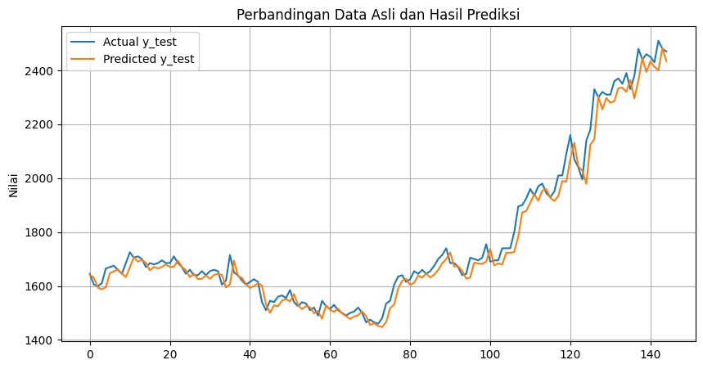

TRUE

Down

Down

1.905314951

2422.9387

2470

217

…

…

…

…

…

…

…

FALSE

Up

Down

5.078445871

1661.1272

1750

3

FALSE

Down

Up

0.728050734

1682.1584

1670

2

TRUE

Up

Up

1.331653876

1672.4285

1695

1

TRUE

Down

Down

2.90079026

1631.2667

1680

0

***Value***

***Actual***

***Direction***

***Predicted***

***Direction***

***Percentage***

***Error***

**Prediksi**

**Aktual**

**Data ke-**

Tabel 4. 22 Hasil Prediksi Model G dengan Rasio 70:30

prediksi.

prediksi dan data aktual disajikan pada Tabel 4.22 dengan presentase *error* tiap

pada skenario ini dilakukan terhadap 218 data harga saham, perbandingan hasil

adalah melakukan pengujian atau *testing* terhadap model. Pengujian yang dilakukan

Setelah proses *training* selesai, maka tahapan yang berikutnya dijalankan

Gambar 4. 41 Hasil Training Model G dengan Rasio 70:30

Gambar 4.41.

proses *training* model ini berupa *training loss* dan *validation loss* disajikan pada

70

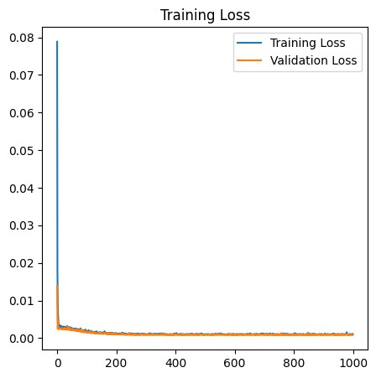

data yang berbeda yakni 90:10, 80:20, dan 70:30. Tahapan yang dilakukan dalam

Selain itu, dalam uji coba model ini dilakukan tiga kali dengan rasio pembagian

*dense* sebanyak 25, *batch size* sebanyak 64, serta iterasi *epochs* sebanyak 1000.

dengan kombinasi parameter jumlah *unit* LSTM sebanyak 32 unit, jumlah *neuron*

Skenario uji coba yang terakhir yakni menggunakan model H, dilakukan

**4.2.8 Model H**

Gambar 4. 42 Grafik Hasil *Testing* Model G dengan Rasio 70:30

berwarna biru sementara hasil prediksi digambarkan dengan garis berwarna oranye.

rasio data 70:30, untuk data aktual atau *groundtruth* digambarkan dengan garis

prediksi yang didapatkan dari pengujian oleh model G dengan skenario pembagian

Pada Gambar 4.42 disajikan grafik perbandingan antara data aktual dan hasil

seluruh data 47.25%.

harga saham antara nilai aktual dan prediksi mendapatkan akurasi rata-rata untuk

sebesar 1.61%, selain itu diketahui juga bahwa arah pergerakan naik atau turunnya

nilai *error* dengan perhitungan RMSE sebesar 42.39 dan perhitungan MAPE

Berdasarkan hasil dari prediksi yang dilakukan oleh model G mendapatkan

71

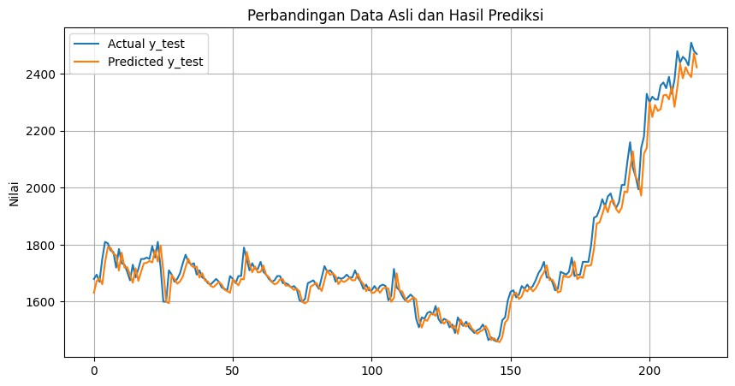

prediksi.

prediksi dan data aktual disajikan pada Tabel 4.23 dengan presentase *error* tiap

pada skenario ini dilakukan terhadap 73 data harga saham, perbandingan hasil

adalah melakukan pengujian atau *testing* terhadap model. Pengujian yang dilakukan

Setelah proses *training* selesai, maka tahapan yang berikutnya dijalankan

Gambar 4. 43 Hasil *Training* Model H dengan Rasio 90:10

Gambar 4.43.

proses *training* model ini berupa *training loss* dan *validation loss* disajikan pada

data sebanyak 90:10 sejumlah iterasi *epochs* yang ditentukan yakni 1000. Hasil dari

Tahapan proses *training* dijalankan pada model H dengan pembagian rasio

**4.2.8.1 Model H Dengan Rasio 90:10**

perhitungan *error* berupa nilai RMSE dan MAPE.

dijalankan *testing* untuk mengetahui hasil prediksi harga saham serta mendapatkan

uji coba ini diawali dengan proses *training* pada model H, lalu berikutnya akan

72

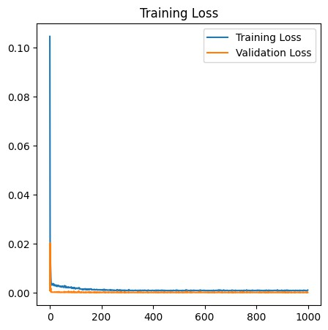

TRUE

Down

Down

2.329852764

2412.4526

2470

72

…

…

…

…

…

…

…

TRUE

Up

Up

0.094851398

1543.5345

1545

3

TRUE

Up

Up

2.688266617

1493.7351

1535

2

FALSE

Up

Down

0.231933594

1476.5674

1480

1

TRUE

Down

Down

1.402688222

1480.4792

1460

0

***Value***

***Actual***

***Direction***

***Predicted***

***Direction***

***Percentage***

***Error***

**Prediksi**

**Aktual**

**Data ke-**

Gambar 4. 44 Grafik Hasil *Testing* Model H dengan Rasio 90:10

berwarna biru sementara hasil prediksi digambarkan dengan garis berwarna oranye.

rasio data 90:10, untuk data aktual atau *groundtruth* digambarkan dengan garis

prediksi yang didapatkan dari pengujian oleh model H dengan skenario pembagian

Pada Gambar 4.44 disajikan grafik perbandingan antara data aktual dan hasil

seluruh data 47.95%.

harga saham antara nilai aktual dan prediksi mendapatkan akurasi rata-rata untuk

sebesar 1.93%, selain itu diketahui juga bahwa arah pergerakan naik atau turunnya

nilai *error* dengan perhitungan RMSE sebesar 55.98 dan perhitungan MAPE

Berdasarkan hasil dari prediksi yang dilakukan oleh model H mendapatkan

Tabel 4. 23 Hasil Prediksi Model H dengan Rasio 90:10

73

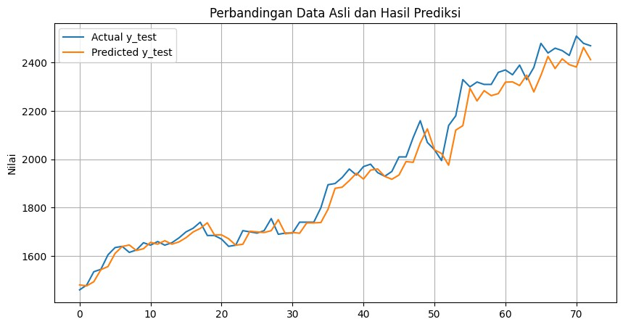

FALSE

Up

Down

1.697247428

1582.6743

1610

3

TRUE

Down

Down

0.6665802

1589.3347

1600

2

TRUE

Down

Down

1.316625292

1626.1318

1605

1

TRUE

Down

Down

0.586991238

1635.344

1645

0

***Value***

***Actual***

***Direction***

***Predicted***

***Direction***

***Percentage***

***Error***

**Prediksi**

**Aktual**

**Data ke-**

Tabel 4. 24 Hasil Prediksi Model H dengan Rasio 80:20

prediksi.

prediksi dan data aktual disajikan pada Tabel 4.24 dengan presentase *error* tiap

pada skenario ini dilakukan terhadap 145 data harga saham, perbandingan hasil

adalah melakukan pengujian atau *testing* terhadap model. Pengujian yang dilakukan

Setelah proses *training* selesai, maka tahapan yang berikutnya dijalankan

Gambar 4. 45 Hasil *Training* Model H dengan Rasio 80:20

Gambar 4.45.

proses *training* model ini berupa *training lo*ss dan *validation loss* disajikan pada

data sebanyak 80:20 sejumlah iterasi *epochs* yang ditentukan yakni 1000. Hasil dari

Tahapan proses *training* dijalankan pada model H dengan pembagian rasio

**4.2.8.2 Model H Dengan Rasio 80:20**

74

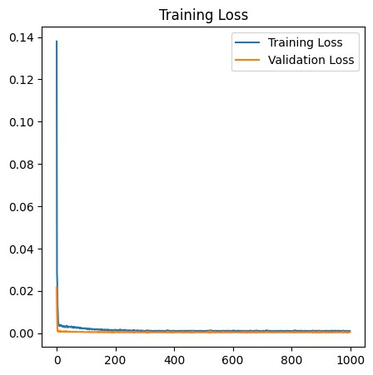

TRUE

Down

Down

2.556834356

2406.8462

2470

144

…

…

…

…

…

…

…

***Value***

***Actual***

***Direction***

***Predicted***

***Direction***

***Percentage***

***Error***

**Prediksi**

**Aktual**

**Data ke-**

data sebanyak 70:30 sejumlah iterasi *epochs* yang ditentukan yakni 1000. Hasil dari

Tahapan proses *training* dijalankan pada model H dengan pembagian rasio

**4.2.8.3 Model H Dengan Rasio 70:30**

Gambar 4. 46 Grafik Hasil *Testing* Model H dengan Rasio 80:20

berwarna biru sementara hasil prediksi digambarkan dengan garis berwarna oranye.

rasio data 80:20, untuk data aktual atau *groundtruth* digambarkan dengan garis

prediksi yang didapatkan dari pengujian oleh model H dengan skenario pembagian

Pada Gambar 4.46 disajikan grafik perbandingan antara data aktual dan hasil

seluruh data 48.28%.

harga saham antara nilai aktual dan prediksi mendapatkan akurasi rata-rata untuk

sebesar 1.94%, selain itu diketahui juga bahwa arah pergerakan naik atau turunnya

nilai *error* dengan perhitungan RMSE sebesar 50.04 dan perhitungan MAPE

Berdasarkan hasil dari prediksi yang dilakukan oleh model H mendapatkan

75

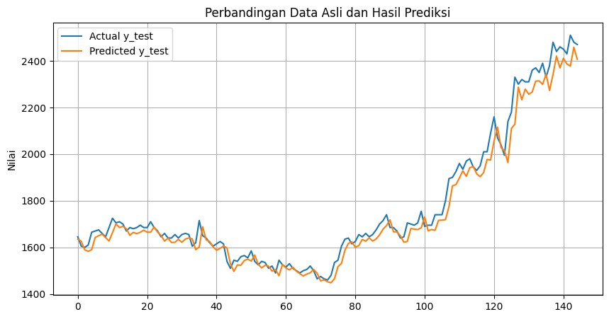

TRUE

Down

Down

0.784086776

2450.633

2470

217

…

…

…

…

…

…

…

FALSE

Up

Down

3.149232701

1694.8884

1750

3

FALSE

Down

Up

2.742459417

1715.7991

1670

2

TRUE

Up

Up

0.585836675

1704.9299

1695

1

TRUE

Down

Down

0.861118862

1665.5332

1680

0

***Value***

***Actual***

***Direction***

***Predicted***

***Direction***

***Percentage***

***Error***

**Prediksi**

**Aktual**

**Data ke-**

Tabel 4. 25 Hasil Prediksi Model H dengan Rasio 70:30

prediksi.

prediksi dan data aktual disajikan pada Tabel 4.25 dengan presentase *error* tiap

pada skenario ini dilakukan terhadap 218 data harga saham, perbandingan hasil

adalah melakukan pengujian atau *testing* terhadap model. Pengujian yang dilakukan

Setelah proses *training* selesai, maka tahapan yang berikutnya dijalankan

Gambar 4. 47 Hasil Training Model H dengan Rasio 70:30

Gambar 4.47.

proses *training* model ini berupa *training loss* dan *validation loss* disajikan pada

76

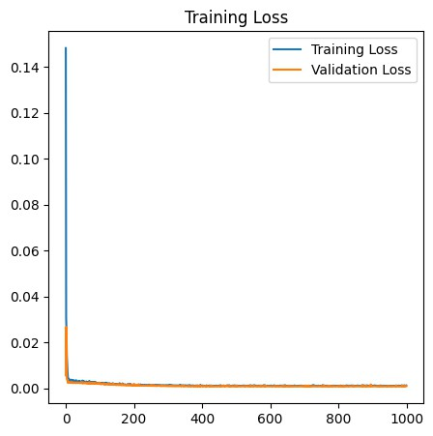

pada kombinasi parameter model dan pembagian rasio data yang digunakan.

metode tersebut menghasilkan prediksi dan tingkat *error* yang bervariasi tergantung

syariah dengan metode *Long Short-Term Memory* ini, diketahui bahwa penggunaan

Berdasarkan penelitian yang dilakukan untuk memprediksi harga saham

**4.3 Pembahasan**

Gambar 4. 48 Grafik Hasil *Testing* Model H dengan Rasio 70:30

berwarna biru sementara hasil prediksi digambarkan dengan garis berwarna oranye.

rasio data 70:30, untuk data aktual atau *groundtruth* digambarkan dengan garis

prediksi yang didapatkan dari pengujian oleh model H dengan skenario pembagian

Pada Gambar 4.48 disajikan grafik perbandingan antara data aktual dan hasil

seluruh data 47.71%.

harga saham antara nilai aktual dan prediksi mendapatkan akurasi rata-rata untuk

sebesar 1.98%, selain itu diketahui juga bahwa arah pergerakan naik atau turunnya

nilai *error* dengan perhitungan RMSE sebesar 42.57 dan perhitungan MAPE

Berdasarkan hasil dari prediksi yang dilakukan oleh model H mendapatkan

77

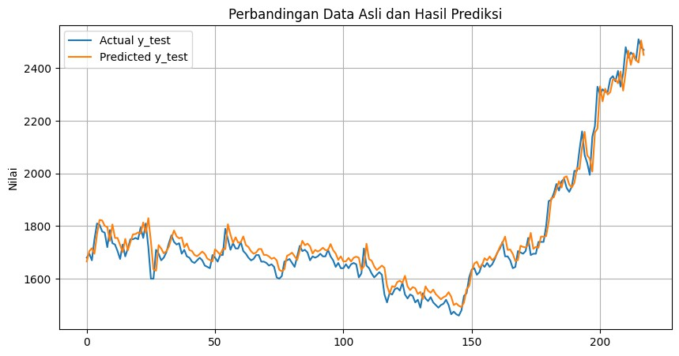

49.32%

1.86%

52.16

90:10

47.25%

1.64%

40.48

70:30

48.28%

1.55%

40.37

80:20

50.68%

1.88%

49.07

90:10

Model E

48.17%

1.60%

38.37

70:30

46.90%

1.58%

41.74

80:20

49.32%

1.66%

45.21

90:10

Model D

47.25%

1.56%

41.42

70:30

47.59%

1.58%

42.62

80:20

49.32%

1.75%

48.62

90:10

Model C

47.71%

1.93%

47.38

70:30

47.59%

1.55%

41.09

80:20

49.32%

1.61%

43.79

90:10

Model B

47.25%

1.61%

39.02

70:30

48.28%

1.52%

37.64

80:20

49.32%

2.13%

58.85

90:10

Model A

*Accuracy*

MAPE

RMSE

*Splitting Data*

Model

Tabel 4. 26 Hasil *Error* Setiap Skenario Model

model serta akurasi prediksi model terhadap arah pergerakan saham.

berbeda. Berikut ini adalah tabel hasil perbandingan tingkat *error* untuk setiap

tingkat *error* berupa RMSE dan MAPE untuk setiap model dan *splitting data* yang

Setelah seluruh skenario uji coba telah selesai digunakan, didapatkan hasil

jelas tentang tingkat akurasi prediksi.

Penggunaan metriks RMSE dan MAPE menunjukkan penggambaran yang lebih

78

47.71%

1.98%

42.57

70:30

48.28%

1.94%

50.04

80:20

47.95%

1.93%

55.98

90:10

Model H

47.25%

1.61%

42.39

70:30

47.59%

1.70%

44.04

80:20

49.32%

1.0%

55.17

90:10

Model G

46.79%

1.50%

36.91

70:30

48.28%

1.63%

39.94

80:20

Model F

*Accuracy*

MAPE

RMSE

*Splitting Data*

Model

model dan rasio *splitting data* yang berbeda.

pada Gambar 4.49 disajikan visualisasi untuk hasil RMSE dari setiap pengujian

*Short-Term Memory* (LSTM). Untuk penggambaran yang lebih mudah dipahami,

meningkatkan akurasi prediksi harga saham syariah menggunakan metode *Long*

ini juga membantu dalam menentukan konfigurasi model yang optimal untuk

lebih mendalam tentang performa model dalam memprediksi harga saham. Variasi

variasi tingkat *error* yang berbeda, sehingga hasil ini memberikan pemahaman yang

Berdasarkan tabel yang disajikan, dapat dilihat setiap model menghasilkan

79

*Splitting data* dengan pembagian data latih yang lebih kecil seperti pada skenario

signifikan.

dengan pembagian rasio yang berbeda memberikan perubahan yang

percobaan

Analisis berdasarkan hasil penelitian tersebut, diketahui bahwa

Gambar 4. 50 Hasil *Mean Absolute Percentage Error* Tiap Model

yang berbeda.

disajikan pada Gambar 4.50 dari setiap pengujian model dan rasio *splitting data*

Lalu untuk visualisasi hasil dari *Mean Absolute Percentage Error* atau MAPE

Gambar 4. 49 Hasil *Root Mean Square Error* Tiap Model

80

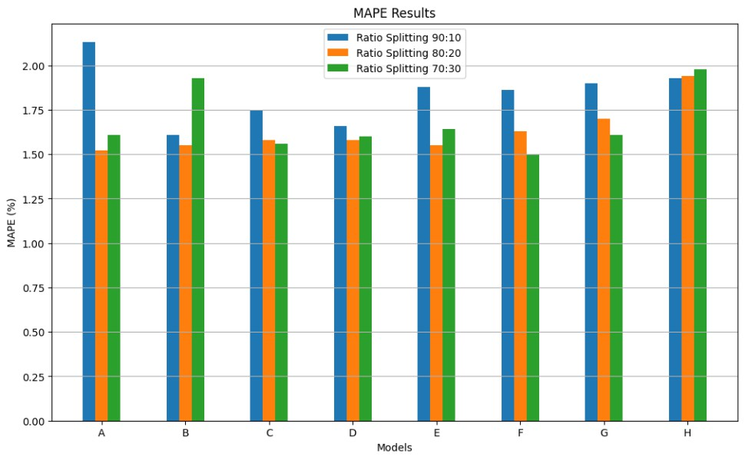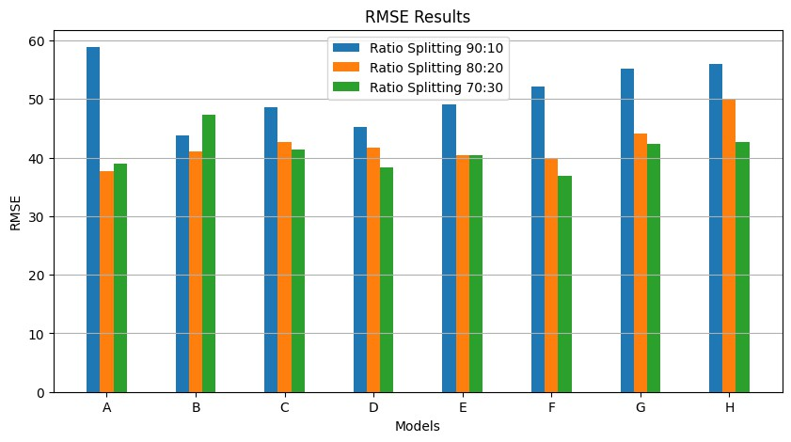

ada pola tertentu terkait pengaruh jumlahnya terhadap performa.

parameter terakhir yakni *batch size,* pada perubahan jumlah nilai *batch size* tidak

kompleksitas model sehingga lebih baik dalam generalisasi. Sementara untuk

Pengurangan jumlah *neuron dense layer* kemungkinan membantu mengurangi

dibandingkan model dengan *dense layer* bernilai 50 (seperti model A, B, C, dan D).

bernilai 25 (seperti model F, E, G, dan H) memiliki performa lebih baik pada MAPE

Parameter berikutnya adalah *dense layer*, model dengan jumlah *neuron dense layer*

lebih efektif dalam menangkap pola pada data harga saham BSI yang digunakan.

sebesar 64 unit. Hal ini mengindikasikan bahwa jumlah unit LSTM yang lebih kecil

RMSE dan MAPE yang relatif lebih baik dibandingkan model dengan unit LSTM

unit LSTM sebanyak 32 unit seperti Model F dan Model B menghasilkan nilai

performa di antara lain adalah unit LSTM yang menunjukkan bahwa model dengan

Analisis berikutnya yakni mengenai pengaruh parameter model terhadap

masalah prediksi harga saham ini.

Sehingga dapat disimpulkan bahwa rasio data 90:10 tidak efektif untuk mengatasi

data latih sehingga performanya menurun saat diuji pada data yang berbeda.

kurang optimal. Hal ini kemungkinan disebabkan oleh model yang overfitting pada

banyak data untuk melatih model malah menghasilkan performa prediksi yang

Sementara itu, pada skenario *splitting data* 90:10 yang menyajikan lebih

data 70:30 dengan nilai RMSE 36.91 dan MAPE 1.50%.

kecil. Hal ini terlihat pada Model F yang memiliki performa terbaik pada splitting

70:30 cenderung memberikan nilai RMSE yang lebih rendah dan MAPE yang lebih

81

pergerakan saham.

terlihat pola yang signifikan pula terhadap model untuk memprediksi arah

*layer* sebanyak 50 pada beberapa model. Berikutnya, pada *batch size* tidak begitu

arah pergerakan saham sedikit lebih rendah jika dibandingkan model dengan *dense*

oleh RMSE dan MAPE yang cenderung lebih rendah, tetapi akurasinya terhadap

jumlah *neuron* 25 hasil prediksi Harga saham yang lebih presisi. Hal ini ditunjukkan

Sementara untuk perubahan parameter *dense layer*, terlihat bahwa dengan

pergerakan saham.

mengenali pola lebih kompleks untuk meningkatkan akurasi prediksi arah

64. Hal ini menunjukkan bahwa peningkatan unit LSTM dapat membantu model

dibandingkan model E yang memiliki akurasi sebesar 50.68% dengan unit LSTM

model F dengan unit LSTM 32 memiliki akurasi 46.79%, lebih rendah

dengan 64 unit, meskipun nilai RMSE dan MAPE-nya lebih baik. Contohnya,

sebanyak 32 cenderung memiliki akurasi yang lebih rendah dibandingkan model

Hal ini ditunjukkan pada perubahan unit LSTM yakni model dengan unit LSTM

saham diketahui bahwa parameter model mempengaruhi terhadap hasil akurasinya.

Berikutnya, untuk hasil percobaan untuk memprediksi arah pergerakan harga

*overfitting*.

cukup rendah sehingga mampu menangkap pola data secara efektif tanpa

size 32. Kombinasi parameter ini menghasilkan model dengan kompleksitas yang

kombinasi parameter yang optimal, yaitu unit LSTM 32, dense layer 25, dan batch

model F merupakan model dengan performa terbaik. Hal ini dipengaruhi oleh

Berdasarkan hasil RMSE dan MAPE yang didapatkan dapat diketahui bahwa

82

yang halal sebagai amanah yang titipkan oleh Allah *Subhanahu wa ta’ala*.

kesadaran akan tanggung jawab manusia dalam mengelola hartanya dengan cara

pentingnya memiliki etika dalam investasi sesuai prinsip syariah dan meningkatkan

hadits, sehingga diharapkan penelitian ini dapat membantu mengetahui tentang

berlandaskan firman Allah *Subhanahu wa ta’ala* yakni ayat-ayat Al-Qur’an dan

Pelaksanaan penelitian ini didasari dengan prinsip-prinsip agama yang

**4.4 Integrasi Islam**

halal untuk mengelola hartanya.

sistem prediksi ini dapat membantu para investor yang ingin melakukan investasi

LSTM mampu menghasilkan tingkat *error* yang relatif rendah sehingga penerapan

dengan studi kasus saham Bank Syariah Indonesia. Hal ini dikarenakan metode

serta data uji yang tepat dapat digunakan untuk memprediksi harga saham syariah

*Memory* dengan pengaturan kombinasi parameter dan pembagian rasio data latih

rendah. Maka dapat disimpulkan bahwa penerapan metode *Long Short-Term*

model terbaik dan skenario pembagian rasio data dengan hasil tingkat *error* yang

Setelah seluruh uji coba dan analisis telah selesai dilakukan, didapatkan

prediksi presisi seperti RMSE atau MAPE mungkin lebih rendah.

dipelajari model untuk mengenali pola pergerakan arah harga saham, meskipun

dengan 80:20 atau 70:30. Hal ini disebabkan karena lebih banyak data latih yang

bahwa performa akurasi model lebih stabil pada *splitting data* 90:10 dibandingkan

Namun, pada percobaan skenario uji *splitting data* yang berbeda, terlihat

83

syariah juga perlu didasari dengan hadist Nabi Muhammad *Sallallahu 'Alaihi*

Namun, dalam pelaksanaan berinvestasi dengan saham dan pemilihan saham

bergerak di baliknya.

prinsip syariah terutama dalam pemilihan saham berdasarkan industri yang

menjalani amalan ini, karena dalam pelaksanaannya tetap memegang teguh prinsip-

tujuh ratus kali lipat. Melakukan investasi merupakan salah satu cara untuk

Sesungguhnya kebaikan itu akan dilipatgandakan menjadi sepuluh kali lipat sampai

orang yang menginfakkan harta di jalan-Nya dan mencari keridhaan-Nya.

disebutkan oleh Allah *Subhanahu wa ta’ala* untuk melipatgandakan pahala bagi

Menurut Ibnu Katsir, ayat ini menjelaskan sebuah perumpamaan yang

نْ مَِل فُ ِعضٓ ُي ُللّٓ اوَ ةٍّبحَ ُةَئامِ ةٍَلُبْنسُ لِ كُ فيْ ِ لَ ِباَنسَ عَ ْبسَ تْ َتَبْنَا ةٍّبحَ لَِثمَ كَ ِللّٓ ا لِ ْيِبسَ فيْ ِ مُْلهَاوَمَْا نَ وْقُفِنُْي نَ ْيذِ ّلا ُلَثمَ

۝٢٦١ مٌْيِلعَ عٌ سِ اوَ ُللّٓ اوَ ُءاشَ ّي

*“Perumpamaan orang-orang yang menginfakkan hartanya di jalan Allah adalah seperti (orang-orang yang menabur) sebutir biji (benih) yang menumbuhkan tujuh tangkai, pada setiap tangkai ada seratus biji. Allah melipatgandakan (pahala) bagi siapa yang Dia kehendaki. Allah Mahaluas lagi Maha Mengetahui.” (QS. Al- Baqarah: 261)*

dengan yang disebutkan dalam Al-Qur’an surah Al-Baqarah ayat 261.

halal yang dapat dilakukan adalah investasi dengan saham syariah. Hal ini sejalan

hukum Islam yang ditetapkan oleh Allah *Subhanahu wa ta’ala* dan salah satu cara

upaya mengelola keuangan, seorang muslim harus tetap berlandaskan hukum-

dilakukan dalam mengatur hartanya sendiri tetap pada jalan yang halal. Dalam

seorang Muslim harus mempraktikkan prinsip-prinsip syariah sehingga cara yang

Salah satu ikhtiar dalam mendapatkan ridha-Nya dalam mengelola harta,

**4.4.1 Muamalah Mu’allah**

84

menggunakan LSTM. Pengelolaan harta dengan cara yang halal dianjurkan oleh

dengan memanfaatkan teknologi berupa sistem prediksi harga saham syariah

keuangannya dengan cara yang halal dan sesuai dengan prinsip-prinsip syariah

dapat membantu bagi para investor dalam mengambil keputusan untuk mengelola

Dalam melaksanakan amalan muamalah ma’annas, diharapkan penelitian ini

**4.4.2 Muamalah Ma’annas**

keridhaan Allah *Subhanahu wa ta’ala*

ini tidak hanya berorientasi pada keuntungan dunia, tetapi juga keberkahan dan

perlu diterapkan, sehingga dalam usaha untuk mengelola harta dengan berinvestasi

menuju unsur *gharar* seperti yang diriwayatkan pada hadist di atas. Hal-hal tersebut

hatian dan perlu menghindari spekulasi serta manipulasi yang dapat mengarah

sudah memilih saham syariah tetap harus dilakukan sesuai dengan prinsip kehati-

Dengan begitu, mengenai jual-beli saham, pelaksanaan transaksi meskipun

menempatkannya sebagai kaidah utama dalam jual-beli.

mengenai gharar merupakan hal yang penting, oleh karena itu Imam Muslim

ketidakjelasan dan adanya unsur taruhan di dalamnya. Dalam Islam, larangan

gharar karena permasalahan dalam kegiatan tersebut dapat berasal dari

Menurut Imam Nawawi, dalam pelaksanaan jual-beli perlu mengenal kaidah

مّلسو هِيَلع اللهُ ا ىّلص اللهِ ا لُوسر ىه نع رمع نبا نع يقهيبلا هاور( رِرغْلا عِ يب )

“*Rasulullah s.a.w. melarang jual beli (yang mengandung) gharar.” (HR. Al- Baihaqi dari Ibnu Umar)*

berikut.

*Wasallam* yang telah diriwayatkan oleh Al-Baihaqi dari Ibnu Umar yakni sebagai

85

masyarakat luas berupa pengetahuan kepada sesama manusia.

mengamalkan *sunnah* untuk membantu kontribusi dalam memberikan manfaat bagi

Dengan begitu, penelitian ini diharapkan menjadi perwujudan dalam

*“Sebaik-baik manusia adalah yang paling bermanfaat bagi manusia” (HR. Ahmad,*

*ath-Thabrani, ad-Daruqutni. dihasankan oleh al-Albani di dalam Shahihul Jami’*

*no: 3289).*

سِ

اّنلِل مهُ ُعفَنَأ سِ انلا ُيرْخَ

*Sallallahu 'Alaihi Wasallam* yang diriwayatkan oleh Imam Ahmad yang berbunyi,

syariah. Hal ini sebagaimana yang disebutkan dalam hadist Nabi Muhammad

yakni salah satu bentuk investasi yang halal dengan tetap mematuhi prinsip-prinsip

khususnya bagi para investor karena prediksi dilakukan terhadap saham syariah

dalam mewujudkan amalan *muamalah mu’annas* untuk saling membantu

dapat disimpulkan bahwa pelaksanaan penelitian ini merupakan salah satu ikhtiar

orang tersebut memakan barang haram. Dalam tafsir yang telah dijelaskan, maka

menjadi haknya dan mengetahui bahwa ia berdosa, maka dapat dikatakan bahwa

hukum-hukum Islam, sementara mereka sendiri mengetahui bahwa harta itu bukan

didapatkan dengan cara yang bathil yakni cara-cara yang tidak sesuai dengan

Menurut tafsir yang disampaikan oleh Ibnu Katsir, jika suatu harta yang

“*Janganlah kamu makan harta di antara kamu dengan jalan yang batil dan*

*(janganlah) kamu membawa (urusan) harta itu kepada para hakim dengan maksud agar kamu dapat memakan sebagian harta orang lain itu dengan jalan dosa, padahal kamu mengetahui.” (QS. Al-Baqarah: 188)*

ِ

ِ

ِ

ِ

ِّ

ِ

اوُْلدُْتوَ لطِ اَبْلبا مْ كُ َنيَْب مْ كُ َلاوَمَْا اواُْلكُ ْتََ لاَوَ

ِ

۝١٨٨ نَ وْمُ َلعْ َت مُْتْنَاوَ ثْْلاِْبا سِ اّنلا لاوَمَْا نْ مِ اقًْيرَِف اوُْلكُ ْأَتل ماكُلحْ ا لَِا ااَبِِ

188.

agama, hal ini sejalan dengan yang disebutkan dalam Al-Qur’an Al-Baqarah ayat

86

87

mempengaruhi hasil prediksi secara signifikan terhadap sistem untuk mempelajari

disimpulkan bahwa selain kombinasi parameter, pembagian rasio data juga

saham harian karena nilai *error* yang dihasilkan relatif tinggi. Maka dari itu, dapat

rasio 90:10 tidak mendapatkan hasil yang cukup baik untuk memprediksi harga

sesuai, penelitian ini juga menunjukkan bahwa *splitting data* harga saham pada

Selain mendapatkan kombinasi parameter dan pembagian rasio data yang

rata-rata untuk seluruh data sebesar 46.79%.

prediksi terhadap arah pergerakan naik atau turunnya harga saham dengan akurasi

sebesar 36.91 dan MAPE sebesar 1.50%. Model ini juga mampu melakukan

pembagian dataset 70:30 dengan nilai RMSE dan MAPE terendah yakni RMSE

*epochs* sebanyak 1000. Model ini mendapatkan hasil optimal dengan rasio

sebanyak 32 unit, *neuron dense* sebanyak 25, *batch size* sebanyak 32, serta iterasi

model terbaik yakni model F dengan kombinasi parameter jumlah unit LSTM

yang berbeda. Namun, dari seluruh percobaan yang telah dilakukan, didapatkan

ini dilakukan sebanyak 24 kali percobaan dengan model dan rasio pembagian data

harga harian dan memprediksi arah pergerakan saham. Uji coba dalam penelitian

melakukan prediksi harga saham Bank Syariah Indonesia baik untuk memprediksi

bahwa metode *Long Short-Term Memory* dapat diimplementasikan untuk

Berdasarkan hasil evaluasi yang telah dilakukan, penelitian ini menunjukkan

**5.1 Kesimpulan**

**KESIMPULAN DAN SARAN**

**BAB V**

seperti penggabungan *boosting* atau penambahan metode lain.

Mempertimbangkan pengunaan *ensemble method* pada implementasi LSTM

3.

*missing values*, akurat, dan relevan.

berbeda, dengan catatan bahwa data harga saham yang digunakan bersih dari

Menggunakan data yang lebih banyak dan dengan periode harga saham yang

2.

lebih optimal.

atau *Randomized Search* agar konfigurasi untuk kombinasi parameter model

Menggunakan optimasi untuk *tuning hyperparameter* seperti *Grid Search*

1.

selanjutnya:

penelitian ini, berikut ini adalah saran yang perlu dilakukan pada penelitian

hasil dan memperbaiki kekurangan pada performa yang telah dilakukan pada

menyadari masih terdapat kekurangan pada penelitian ini. Untuk mengoptimalkan

Berdasarkan kesimpulan yang telah disebutkan sebelumnya, penulis

**5.2 Saran**

cukup.

Bank Syariah Indonesia dan memprediksi arah pergerakan saham dengan hasil yang

dapat digunakan untuk menangani prediksi *data time series* seperti harga saham

berikutnya. Dengan begitu, penelitian ini membuktikan bahwa metode LSTM ini

saham atau *movement direction* yakni naik atau turunnya harga saham pada hari

menunjukkan bahwa LSTM dapat melakukan prediksi terhadap arah pergerakan

data lebih baik. Selain prediksi terhadap harga sahamnya, penelitian ini juga

88

https://doi.org/10.1109/TCSII.2019.2924663

1885–1889.

*66*(11),

*Briefs*,

*Express*

*II:*

*Systems*

*and*

Khalil, K., Eldash, O., Kumar, A., & Bayoumi, M. (2019). Economic LSTM

Approach for Recurrent Neural Networks. *IEEE Transactions on Circuits*

Jierula, A., Wang, S., Oh, T.-M., & Wang, P. (2021). Study on Accuracy Metrics

for Evaluating the Predictions of Damage Locations in Deep Piles Using

Artificial Neural Networks with Acoustic Emission Data. *Applied Sciences*,

*11*(5), 2314. https://doi.org/10.3390/app11052314

IDX. (2024). *Produk Syariah*. Produk Syariah - Bursa Efek Indonesia.

https:/[/www.idx.co.id/id/idx-syariah/produk-syariah](http://www.idx.co.id/id/idx-syariah/produk-syariah)

Hodson, T. O. (2022). Root-mean-square error (RMSE) or mean absolute error

(MAE): When to use them or not. *Geoscientific Model Development*,

*15*(14), 5481–5487. https://doi.org/10.5194/gmd-15-5481-2022

Ho, M. K., Darman, H., & Musa, S. (2021). Stock Price Prediction Using ARIMA,

Neural Network and LSTM Models. *Journal of Physics: Conference Series*,

*1988*(1), 012041. https://doi.org/10.1088/1742-6596/1988/1/012041

https://doi.org/10.52158/jacost.v1i2.113

90–95.

*1*(2),

*Technology*,

*and*

*Science*

*Computer*

Hasanati, Z. & Dwiny Meidelfi. (2020). Kajian Implementasi Jaringan Syaraf

Tiruan Metode Backpropagation Untuk Deteksi Bau. *Journal of Applied*

Hartati, N. (2021). Investasi Saham Syariah di Bursa Efek Indonesia dalam

Perspektif Hukum Ekonomi Syariah. *Jurnal Hukum Ekonomi Syariah*,

*5*(01), 31–48. https://doi.org/10.26618/j-hes.v5i01.4819

Bathla, G. (2020). Stock Price prediction using LSTM and SVR. *2020 Sixth*

*International Conference on Parallel, Distributed and Grid Computing*

*(PDGC)*, 211–214. https://doi.org/10.1109/PDGC50313.2020.9315800

Amal, I., Tarno, & Suparti. (2021). Crude palm oil price prediction using multilayer

perceptron and long short-term memory. *Journal of Mathematical and*

*Computational Science*. https://doi.org/10.28919/jmcs/6680

https://doi.org/10.52958/iftk.v17i2.3651

164.

*17*(2),

*Komputer*,

*Ilmu*

*Jurnal*

*Informatik :*

Agusta, A., Ernawati, I., & Muliawati, A. (2021). Prediksi Pergerakan Harga Saham

Pada Sektor Farmasi Menggunakan Algoritma Long Short-Term Memory.

**DAFTAR PUSTAKA**

https://doi.org/10.15575/adliya.v10i2.5151

135–148.

*10*(2),

*Kemanusiaan*,

*dan*

*Hukum*

*Jurnal*

*ADLIYA:*

Suhendar, H. (2019). Arah dan Kebijakan Peraturan Otoritas Jasa Keuangan Nomor

15/POJK.04/2015 Tentang Penerapan Prinsip Syariah Di Pasar Modal.

Stiawan, E. (2021). *Pasar Modal Syariah: Modul Laboratorium*. CV. Sinar Jaya

Berseri.

https://doi.org/10.33059/jensi.v4i1.2663

68–79.

*4*(1),

*(JENSI)*,

*Akuntansi*

*Ekonomi*

*Penelitian*

*Jurnal*

Shelly Midesia. (2020). Dampak Covid-19 Pada Pasar Saham Syariah di Indonesia.

https://doi.org/10.31937/ti.v12i1.1572

35–41.

*12*(1),

*Informatika*,

*Teknik*

*Jurnal*

*Ultimatics :*

(LSTM).

Sen, S., Sugiarto, D., & Rochman, A. (2020). Prediksi Harga Beras Menggunakan

Metode Multilayer Perceptron (MLP) dan Long Short-Term Memory

Sagheer, A., & Kotb, M. (2019). Time series forecasting of petroleum production

using deep LSTM recurrent networks. *Neurocomputing*, *323*, 203–213. https://doi.org/10.1016/j.neucom.2018.09.082

Sabar Sautomo & Hilman Ferdinandus Pardede. (2021). Prediksi Belanja

Pemerintah Indonesia Menggunakan Long Short-Term Memory (LSTM). *Jurnal RESTI (Rekayasa Sistem dan Teknologi Informasi)*, *5*(1), 99–106. https://doi.org/10.29207/resti.v5i1.2815

Rosyd, A., Irma Purnamasari, A., & Ali, I. (2024). Penerapan Metode Long Short-

Term Memory (LSTM) Dalam Memprediksi Harga Saham Pt Bank Central Asia. *JATI (Jurnal Mahasiswa Teknik Informatika)*, *8*(1), 501–506. https://doi.org/10.36040/jati.v8i1.8440

https://doi.org/10.30737/ekonika.v4i1.335

95.

*4*(1),

*Kadiri*,

*Universitas*

*Ekonomi*

Puspita, N. V., & Yuliari, K. (2019). Analisis Pengaruh Stock Split Terhadap Harga

Saham, Abnormal Return Dan Risiko Sistematik Saham Perusahaan (Studi

Pada Perusahaan Yang Terdaftar Di Bei 2016-2018). *Ekonika : Jurnal*

https://doi.org/10.32520/stmsi.v11i3.1999

623.

*11*(3),

*SISTEMASI*,

Method.

Memory

Short-Term

Prasetyo, V. R., Axel, S., Soebroto, J. T., Sugiarto, D., Winatan, S. A., & Njudang,

S. D. (2022). Gold Price Prediction Based on Gold.org Data Using the Long

https://colah.github.io/posts/2015-08-Understanding-LSTMs/

*Networks*.

*LSTM*

*Understanding*

(2015).

C.

Olah,

https://doi.org/10.35448/jiec.v1i2.2558

*1*(2).

*Banking*,

*and*

*Economics, Finance*

*Islamic*

*of*

*Journal*

Yustati, H. (2017). Efektivitas Pemanfaatan Sistem Online Trading Syariah Dalam

Meningkatkan Investor Saham Di Pasar Modal Syariah. *Syi`ar Iqtishadi :*

Warouw, V., Pangkey, R., & Fajar, N. (2022). Pengaruh Kebijakan Dividen Dan

Keputusan Investasi Terhadap Harga Saham Pada Perusahaan Yang Tergabung Dalam Indeks LQ45 Di BEI Periode 2016-2018: Bursa Efek Indonesia Periode 2016-2018. *Jurnal Akuntansi Manado (JAIM)*, 137–148. https://doi.org/10.53682/jaim.v3i1.2426

Van Houdt, G., Mosquera, C., & Nápoles, G. (2020). A review on the long short-

term memory model. *Artificial Intelligence Review*, *53*(8), 5929–5955. https://doi.org/10.1007/s10462-020-09838-1